

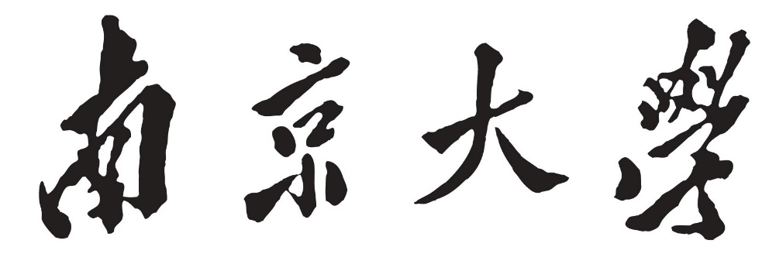

**本 科 毕 业 论 文**

院 系 计算机科学与技术系

专 业 计算机科学与技术

题 目基于RFID系统的相对定位和绝对定位机制

年 级 2014 学 号 141220107

学生姓名 王亚楠

指导教师 谢磊 职 称 副教授

提交日期 2018.06

**基于RFID系统的相对定位和绝对定位机制**

**Relative Localization and Absolute Localization Mechanism Based on RFID System**

南京大学本科生毕业论文（设计、作品）中文摘要

题目：基于RFID系统的相对定位和绝对定位机制

院系：计算机科学与技术系

专业：计算机科学与技术

本科生姓名：王亚楠

指导教师（姓名、职称）：谢磊 副教授

摘要：

在很多实际场景或应用中，我们需要确定物体间的相对位置或者在一个区域内确定物体的准确位置。现有的定位策略主要是基于计算机视觉或是基于传感器的，这些方法受限于视线或是电池寿命。本文工作基于RFID系统，分别就相对定位和绝对定位提出了两种新的策略。

利用阅读器的一维扫描确定二维平面内物体间的相对位置关系是一件相对困难的工作，尤其当物体较小且距离较近时，标签之间的干扰会变大从而对相对定位产生巨大挑战。本文针对积木扫描检错这一问题，通过缩近阅读器与积木间距离、降低阅读器功率，同时有效设计每个积木单元的标签阵列，利用标签的阅读率（即进入和离开阅读器可读区域的时间先后）以及RSSI峰值信息，最终准确地确定积木单元间的相对位置关系以及积木单元的摆放形态。本文利用Impinj阅读器和COTS RFID标签实现了积木扫描检错系统，在实验室环境中，平均检错的正确率超过90%。

现有的大多数利用RFID技术进行绝对定位的方法都是基于多个天线或单个天线移动的方式，本文工作基于多波束天线提出了一个绝对定位的新思路。利用二维高斯模型拟合多波束天线中不同波束对不同区域的能量分布特征，缩小定位范围，然后基于不同波束的相位信息建立几何模型，最终给出目标物体的精确位置。本文利用xArray实现了多波束天线定位系统，在实验室环境中，平均定位误差约10cm。

关键词：相对定位；绝对定位；积木扫描检错；多波束天线

**南京大学本科生毕业论文（设计、作品）英文摘要**

THESIS: Relative Localization and Absolute Localization Mechanism Based on RFID System

DEPARTMENT: Department of Computer Science and Technology

SPECIALIZATION: Computer Science and Technology

UNDERGRADUATE: Yanan Wang

MENTOR: Associate Professor. Lei Xie

ABSTRACT:

In many practical scenarios or applications, we need to determine the relative position between objects or determine the exact position of an object within an area. Existing localization strategies are mainly based on computer vision or sensor-based approaches, which are limited by the line-of-sight or battery life constraint. In my work, I proposed two new strategies for relative localization and absolute localization based on the RFID system.

Determining the relative positional relationship between objects in the two-dimensional plane by using one-dimensional scanning of the reader is relatively difficult task, especially when the objects are small and the distance is short, in which case, the interference between tags will increase and challenge relative positioning. My work implements an RFID-based system for the purpose of Lego scanning and error detection. It addresses the issue mentioned above by reducing the distance between the reader and the Lego, reducing the reader power and effectively designing the tag array for each Lego unit. Then utilize the reading rate of the tags (e.g. the time when the tags entering and leaving the readable zone of the reader), the RSSI peak information to ultimately determine the relative positional relationship between Lego and the placement of the Lego units. I have implemented the system using COTS RFID tags and reader. In the Lab environment, the average error detection accuracy is over 90%.

The majority of existing methods for absolute localization using RFID technology are based on multiple antennas or single moving antenna. This work proposes a new idea of absolute localization using multi-beam antenna. The two-dimensional Gaussian model is used to fit the energy distribution characteristics of different beams in different regions of a multi-beam antenna, aiming at reducing positioning area. Then, a geometric model is established based on the phase information of different beams. Combining two models, we can make a prediction of the target object. This work has implemented a multi-beam antenna positioning system using xArray. In the Lab environment, we can track the tags with a accuracy to a median of 10cm.

KEY WORDS: Relative Localization; Absolute Localization; Lego Scanning and Error Detection; Multi-beam Antenna

目录

1 绪论 1

1.1 研究背景 1

1.2 研究目的与意义 2

1.3 研究内容与本文工作 2

1.4 本文结构 3

2 相关工作 5

2.1 RFID系统组件 5

2.1.1 RFID阅读器 5

2.1.2 RFID标签 6

2.2 RFID信号指标 6

2.2.1 阅读率 6

2.2.2 RSSI 7

2.2.3 相位 7

2.3 RFID定位技术 7

2.3.1 相对定位 9

2.3.2 绝对定位 9

2.4 多波束天线 9

2.4.1 波束成形（beamforming）技术 9

2.4.2 xArray 10

2.5 本章小结 13

3 基于相对定位的扫描检错机制 14

3.1 研究动机和内容介绍 14

3.2 相对定位模型设计 14

3.2.1 基于阅读率的定位模型 15

3.2.2 基于RSSI的定位模型 18

3.3 积木扫描检错的普适方法 19

3.4 针对特定形态积木的特化方法 21

3.5 系统实现与实验分析 23

3.5.1 开发环境与平台 23

3.5.2 同形积木扫描检错实验 23

3.5.3 异形积木扫描检错实验 25

3.6 本章小结 28

4 基于多波束天线的绝对定位机制 29

4.1 研究动机和内容介绍 29

4.2 波束的极化性 30

4.3 基于RSSI的二维高斯模型 31

4.3.1 RSSI分布特征和初步处理 31

4.3.2 基于二维高斯模型的RSSI数据拟合 32

4.3.3 二维高斯模型拟合算法或流程 33

4.3.4 二维高斯函数拟合优势 33

4.4 基于相位的线性模型 33

4.4.1 不同波束相位的统一性 34

4.4.2 相位-距离线性函数拟合 37

4.5 系统实现与实验分析 37

4.5.1 开发环境与平台 37

4.5.2 实验设计 38

4.5.3 实验结果与分析 38

4.6 本章小结 40

5 总结与展望 41

5.1 总结 41

5.2 展望 41

参考文献 42

致谢 44

# 绪论

## 研究背景

如今，随着基于用户位置信息的相关技术的应用和发展，位置服务已经成为了人们日常工作、生活所必须的一项基本服务需求。

在室外环境下，全球定位系统（GPS）、北斗定位系统（BDS）等全球导航卫星系统（GNSS）基本上能够解决在室外空间中进行准确定位的问题。然而，在占人类日常生活实践80%的室内环境中，由于受到建筑物阻挡、复杂环境的多径影响，GNSS定位精度会受到很大的干扰，无法满足室内位置服务的需求。近十几年，室内定位的发展相当迅猛，已经有很多成熟的室内定位技术问世，例如基于蓝牙、红外线、RFID、WIFI、超声波等的室内定位技术及应用系统。

其中，射频识别（简称RFID）定位技术利用射频信号进行非接触式双向通信交换数据已达到识别和定位的目的。其具备传输范围大、成本很低等优势，只需一次部署便可永久使用，此外，射频识别定位技术只需在需要定位服务的物体或人上贴上无源标签即可，操作方便、成本很低，而且不会干扰到人的正常活动或物体的常规使用。

基于RFID系统进行室内定位、追踪技术目前已经相对成熟，不论是在相对定位还是绝对定位，都已经有了系统的研究。现在的2D相对定位技术很多利用天线的二维扫描或是多次一维扫描，利用RSSI或相位进行建模，对距离相对不是那么近的物体进行位置判断。探索如何对距离很近甚至紧贴的物体进行相对定位在很多实际场景中（如积木扫描检错）都有着应用价值，同时如何降低定位成本也是需要考量的问题。此外，目前基于RFID系统的绝对定位大多利用一个天线或少量天线，加上天线的移动和标签阵列，而使用多波束天线的则很少。多波束天线在雷达上有着非常广泛的应用，将其迁移到RFID领域无疑是一个创新之举，可以对当前基于RFID的绝对定位技术进行革新和扩展。

## 研究目的与意义

本文工作的研究的根本目的是基于RFID相对定位技术提出积木扫描检错机制和基于多波束天线探索RFID绝对定位新思路。本文工作分为两部分，第一部分以积木扫描检错为例，解决相邻物体之间的相对位置关系，并分别根据普通积木和具备特定形态的积木提出普适化定位方案和特化定位方案；第二部分研究多波束天线的定位机制，基于xArray提出一套多波束的绝对定位方案。

由于硬件设备原因，第二部分关于多波束天线定位机制的研究遇到了一定阻碍，并未达到预期的定位精度，但是提出了一套行之有效的模型。故本文工作将侧重于第一部分，然后对第二部分进行简略阐述。

本文工作的第一部分将针对积木扫描检错这一应用场景进行相对定位机制的研究，通过对阅读率、RSSI的分析，提出通过一维扫描实现小距离物体之间的相对位置（上下左右）判断，同时也提出通过设计标签阵列的方式实现物体形态的判断以及提高相对位置判断的精度。对于乐高积木流行的现今，这部分工作将有广阔的应用市场。同时，该部分只用到了阅读率和RSSI这两个信号指标，可以降低设备成本，也为工业界实现小距离物体的相对定位提供了一定的参考。

本文工作的第二部分将放弃过去基于单个天线或少量天线的绝对定位方案，探索多波束天线在绝对定位中的应用潜力和方式。根据多波束天线提供的更大量的RSSI数据，建立统计模型，再加上基于相位建立的几何模型，综合给出绝对定位的结果。多波束天线定位的研究在RFID领域研究甚少，主要集中在雷达领域，本工作将对以后多波束天线在RFID领域的应用具有启发意义。

## 研究内容与本文工作

本文工作主要基于RFID系统研究相对定位和绝对定位机制，前者主要对积木检错扫描进行探究，提出基于阅读率和RSSI模型的低成本定位机制；后者主要基于多波束天线探索绝对定位的新思路。

本文工作内容分为两部分，第一部分首先对积木扫描过程进行抽象分析，利用阅读率和RSSI建立相对定位模型；其次对同形积木和异形积木两种不同应用场景进行分析，提出标签阵列的设计模式，解决复杂形态积木的相对定位和积木单元摆放形态的的判断。第二部分首先对多波束天线进行研究，分析其物理组成和扫描原理；然后对多波束的RSSI值建立二维高斯模型缩小目标的定位范围，接着分析多波束天线在相位值上的相关性，基于相位值给出目标的可能的位置，再综合RSSI和相位的定位结果最后给出目标的一个可能位置区域。

本文工作主要做出了如下贡献：

1. 提出了基于RFID系统、针对类似积木的、相互紧靠的小物体之间的位置关系判断的低成本方案。

2. 提出了针对具有一定形态特征物体的标签阵列设计模式，解决相对定位的同时也能用来判断物体的摆放形态。

3. 受舞台灯的启发，提出了基于多波束天线的定位新思路，根据不同波束对不同区域能量分布的不同，建立高斯模型对这种分布特征进行拟合，从而得出目标的位置区域。

## 本文结构

本文的研究内容是基于RFID系统的相对定位和绝对定位机制，全文共分为五章，内容与组织结构如下：

第一章绪论。本章从课题研究背景出发，对相关背景进行介绍，并对研究目的和意义进行了简要说明，给出了面临的挑战性问题的应对思路。并对本文工作做了概括性介绍，给出了几个贡献点。

第二章相关工作。首先对RFID系统组件——阅读器和标签进行简单介绍。然后对射频信号中的关键信号指标进行介绍，重点阐述了本文工作涉及的三种射频信号指标。再基于RFID系统的相对定位和绝对定位的研究现状，简介当前流行并已成熟的定位方案或者技术。最后介绍多波束天线，主要阐述其物理原理，并对本文工作中用到的xArray进行详细说明。

第三章基于相对定位的扫描检错机制。首先介绍研究动机和内容，然后基于阅读率和RSSI两种信号指标建立相应的定位模型。分别针对一般积木和特定形态积木提出普适化和特化的相对定位方案。同时增加了针对异形积木单元的标签阵列的设计，用来确定异形积木的摆放形态。最终通过实验论证了模型的可行性。

第四章基于多波束天线的绝对定位机制。首先介绍研究动机和内容，然后利用多波束的扫描特性，提出对不同波束的RSSI值建立二维高斯模型，以缩小定位区域。再探究多波束之间相位的相关性。通过将相位得到的一系列的可能位置与基于RSSI得到的定位区域做交集，从而得到目标的一个更为精确的位置区域。

第五章总结与展望。对本文的基于RFID系统的相对定位和绝对定位机制研究工作进行总结，并指出利用射频信号进行定位过程中的一些瓶颈问题，对未来射频信号定位技术的提高和进步进行展望。

# 相关工作

## RFID系统组件

### RFID阅读器

在RFID系统中，阅读器作为连接应用层（中间件）和射频标签的桥梁，占据着十分重要的位置。RFID阅读器，即射频识别技术，此技术通常用于无线收发。RFID阅读器由天线、射频收发模块、信号处理单元、控制单元和接口电路组成。对于被动RFID标签，由RFID读写器产生的磁场中获得工作所需的能量。

一般来说，阅读器在RFID系统中可能提供的功能可以总结为如下几个方面：

1. 阅读器为射频标签工作提供能量。
2. 阅读器和射频标签之间的通信。
3. 阅读器和应用层（中间件）之间的通信。
4. 阅读器的通信安全性保证功能，如使用加密、解密技术。
5. 多阅读器的自组网能力，多标签读写操作场景下的冲突处理功能。
6. 多天线的管理，如使用天线调制、多路复用、动态自适应等技术。
7. 中间件接口。
8. 连接外部传感器节点和控制电路。[1]

RFID阅读器有着广泛的应用场景，如制造业、物流、港口、码头、车辆及人员管理等。具备不需要光源、读取距离远、可同时处理多个标签、可追踪定位物体、安全性强、超低能耗、系统集成简便、等功能。目前市场上，Impinj公司在RFID阅读器这块有着成熟而丰富的产品线，能够提供高性能的阅读器。

对于RFID阅读器获得的信号数据，我们主要会用到以下三种信号指标：阅读率、RSSI、相位。

图2-1提供了RFID阅读器和无源RFID标签之间的无线电波传播的概念图。

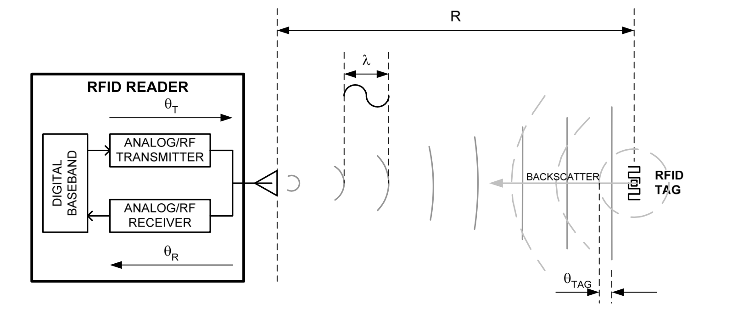

图2-1 RFID阅读器和RFID标签之间的无线电波传播概念图

### RFID标签

RFID标签可以分为两种：有源电子标签，标签的工作电源完全由内部电池供给，同时标签电池的能量供应也部分地转换为电子标签与读写器通信所需的射频能量。无源电子标签没有内装电池，在阅读器的阅读范围之外时，标签处于无源状态，在阅读器的阅读范围之内时，标签从阅读器发出的射频能量中提取其工作所需的电能。无源电子标签体积小、成本低，但在读写距离及适应物体运动方面比有源电子标签差。[2]

一个完整超高频无源RFID标签由天线和标签芯片两部分组成。其中，标签芯片一般包括以下几部分电路：电源恢复电路、电源稳压电路、反向散射调制电路、调解电路、时钟提取/产生电路、启动信号产生电路、参考源产生电路、控制单元、存储器。无源RFID标签芯片工作时所需要的能量完全来源于阅读器产生的电磁波的能量，因此，电源恢复电路需要将标签天线感应出的超高频信号转换为芯片工作需要的直流电压，为芯片提供能量。

## RFID信号指标

### 阅读率

阅读率是指在某特定功率下，RFID读写器在一定时间内能够读到标签的次数。阅读率会受到环境、标签、功率等因素的影响。

### RSSI

接收信号强度指示符（RSSI）是存在于接收到的无线电信号中的功率的测量值。在IEEE 802.11系统中，RSSI是无线环境中以任意单位表示的相对接收信号强度。RSSI指示接收无线电在天线和可能的电缆损耗后接收的功率电平。因此，RSSI数越高，信号越强。因此，当以负形式（例如-100）表示RSSI值时，该值越接近0，接收信号越强。

### 相位

相位（phase）是波形周期中某个时间点（瞬间）的位置。相位描述信号波形变化的度量通常以度（角度）为单位，也叫做相角。完整的周期被定义为波形返回其任意初始值所需的时间间隔，波形循环一周即为360°。

对于频率为 $f (Hz)$ 的RF载波，频率和波长之间的关系由下式给出

$$λ=\frac{c}{f} (米)$$

其中 $c$ 是通信介质中的EM波的速度，在空气中等于光速。

如图2-1所示，信号经过的总距离为 $2R$。除了距离上的RF相位旋转之外，阅读器的发射电路、标签的发射特性以及阅读器的接收器电路都将分别引入一些额外的相位旋转 $θ_{T}$， $θ_{Tag}$， $θ_{R}$。总相位旋转可以表示为

$$θ=2∙π(\frac{2R}{λ})+θ_{T}+θ_{R}+θ_{Tag}$$

由于相位是一个周期为 $2π$ 弧度的周期函数，因此相位值将在以载波波长的一半的整数倍分开的距离处明显重复。

$$R_{n}=\frac{nλ}{2}, n = 0, 1, 2, …$$

## RFID定位技术

在RFID定位中，若按照定位技术的参考信号特征，主要可以分为三大类：基于RSSI的定位方案、基于相位的定位方案、基于接近度的定位方案。

早期的RFID定位方案大多基于RSSI[3]。在已知位置部署的参考标签的RSSI被记录下来以用来定位目标标签。但是RSSI并不是一个可靠稳定的位置指标，其对标签的转向和天线增益异常敏感。而在移动的场景中，标签的方向往往是不可知的。

基于相位的定位方案可以分为两类，AoA（到达角）[4~6]和SAR（合成孔径）。AoA定位技术基本步骤如图2-1所示，基于到达时间差的RFID定位机制主要依靠测量射频电波从阅读器天线到达RFID标签的角度，然后通过多基点的不同角度计算传播方向途径，几条途径相交即可得出标签的估算为止。而SAR方法最先用在雷达系统中，主要利用天线阵列来进行物体定位和地形成像。

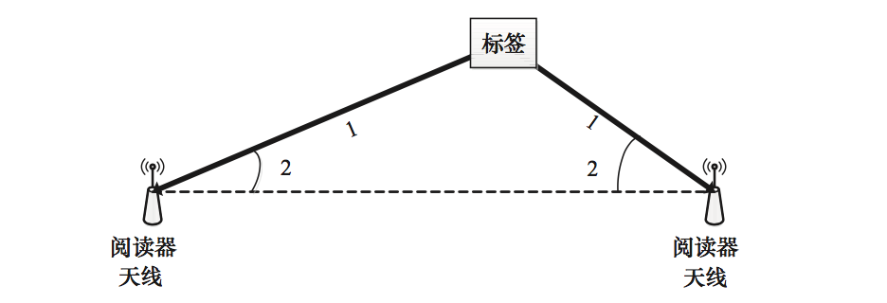

图2-1 AoA原理图

最后一种定位技术基于接近度。这种方法依赖于密集的天线部署。当目标标签进入天线的无线电范围时，其位置假定和该接收器相同。

若按照RFID定位技术的方法进行划分，主要有三角测量法和场景感知法等两大类。三角测量法采用个多点协作的方式，通过距离、角度等元素进行定位。而场景感知法，通过在整个场景中预研或实时的反应场景中的无线电信号特征，进行定位信息解读。

三角测量法分为TOA/TDOA和AOA两种，前者是以估算出来的距离为参考标准进行定位测算，后者则由估算出来的角度为参考标准进行定位测算。

场景感知法主要分为参考节点法、场景指纹法、规律建模法等方法。在当前最热门的研究前沿中，这一类方法多数依靠反射信号能量指标（RSSI）。在参考节点法[7~8]中，通过在场景中适当的部署参考节点，将目标与参考节点集进行无线电特征对比，从而进行定位。在场景指纹法[9~10]中，通过预先采集场景中各个基准点的无线电特征指纹信息，然后进行定位。在规律建模法中，通过无线电特征衰减等规律，建立场景内传播模型，进而通过距离进行定位。

### 相对定位

相对定位关注多个对象的相对位置，因此不需要进行绝对的本地化，并不需要任何参考节点的预先部署。

STPP[11]是第一个处理2D相对定位的工作。它研究相位分布中的空间-时间动态，需要天线在扫描过程中穿过垂直点以收集足够的相位，从相位序列中检测出V-zone，从而利用V-zone的波谷或波峰确定标签的位置。

### 绝对定位

PinIt[12]通过预先部署密集的参考标签，采用移动的天线来测量已知位置的参考标签的多径分布，通过比较目标标签和参考标签的多径分布特征来确定目标标签的位置。其优点是能够在非视距环境中定位标签，但是缺点在于需要预先部署大量参考标签。Tagoram[13]利用标签的移动性，通过在一个时间窗口内使用几个物理天线的读数来构建虚拟天线阵列，通过差分增强全息图（DAH）来实现对RFID标签高精度地即时跟踪。其优点在于能够能够达到厘米乃至毫米级的定位精度，但是缺点是需要复杂的多读数校准。

## 多波束天线

多波束天线能够产生多个元波束，这些元波束可以合成一个或几个成形波束，来覆盖特定的空域。多波束天线有三种基本形式：透镜式、反射面式和相控阵式。该部分工作主要基于多波束相控阵天线，该类天线由许多辐射元排阵过程，通过波束成形技术，用波束形成网格向阵列单元激烈所需的振幅和相位，以形成不同形状的成形波束。其可灵活控制波束数目和形状，可以控制波束实现快速扫描。

### 波束成形（beamforming）技术

波束成形是传感器阵列中用于定向信号传输或接收的信号处理技术。这是通过将天线阵列中的元件以这样的方式组合来实现的，即特定角度的信号经历相长干涉而其他经历相消干涉。波束成形可以在发送端和接收端都是用，已实现空间选择性。

### xArray

xArray是固定的RAIN RFID读写器系统，对贴附RAIN RFID标签的物品，具备实时在线、实时识别的广域监控、定位以及运动方向判定。xArray是一个多波束天线，它通过束波成形即beamforming的技术，形成52个线性波束，每个波束都能单独产生信号值。

xArray中的52个波束按照如图4-1方式排列，每个波束的编号按照逆时针、从里到外依次递增。

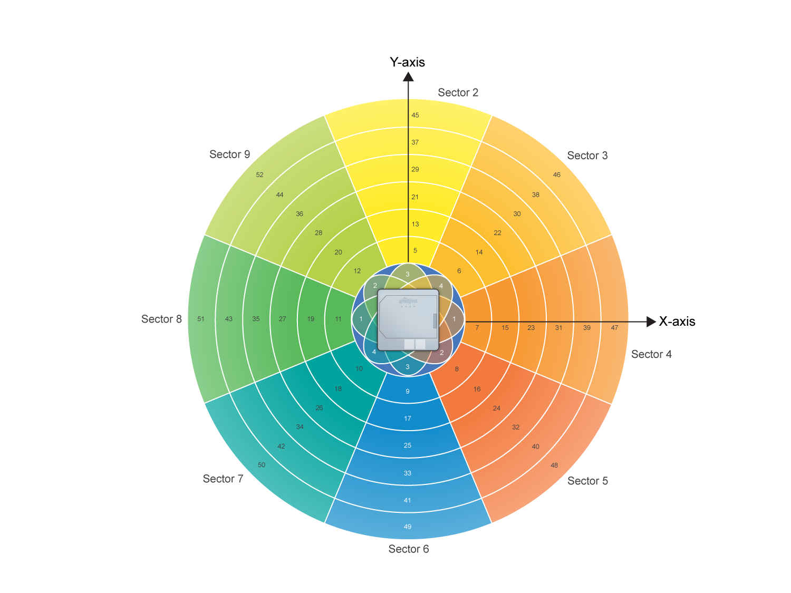

图4-1 xArray波束分布图

这52个波束被分成如图4-2的9个扇区。一个中心扇区（#1），其中包含4个波束；其余8个扇区按照顺时针排布，且每个扇区包含6个波束，#2号扇区位于12点钟方向，然后按照顺时针依次增大。

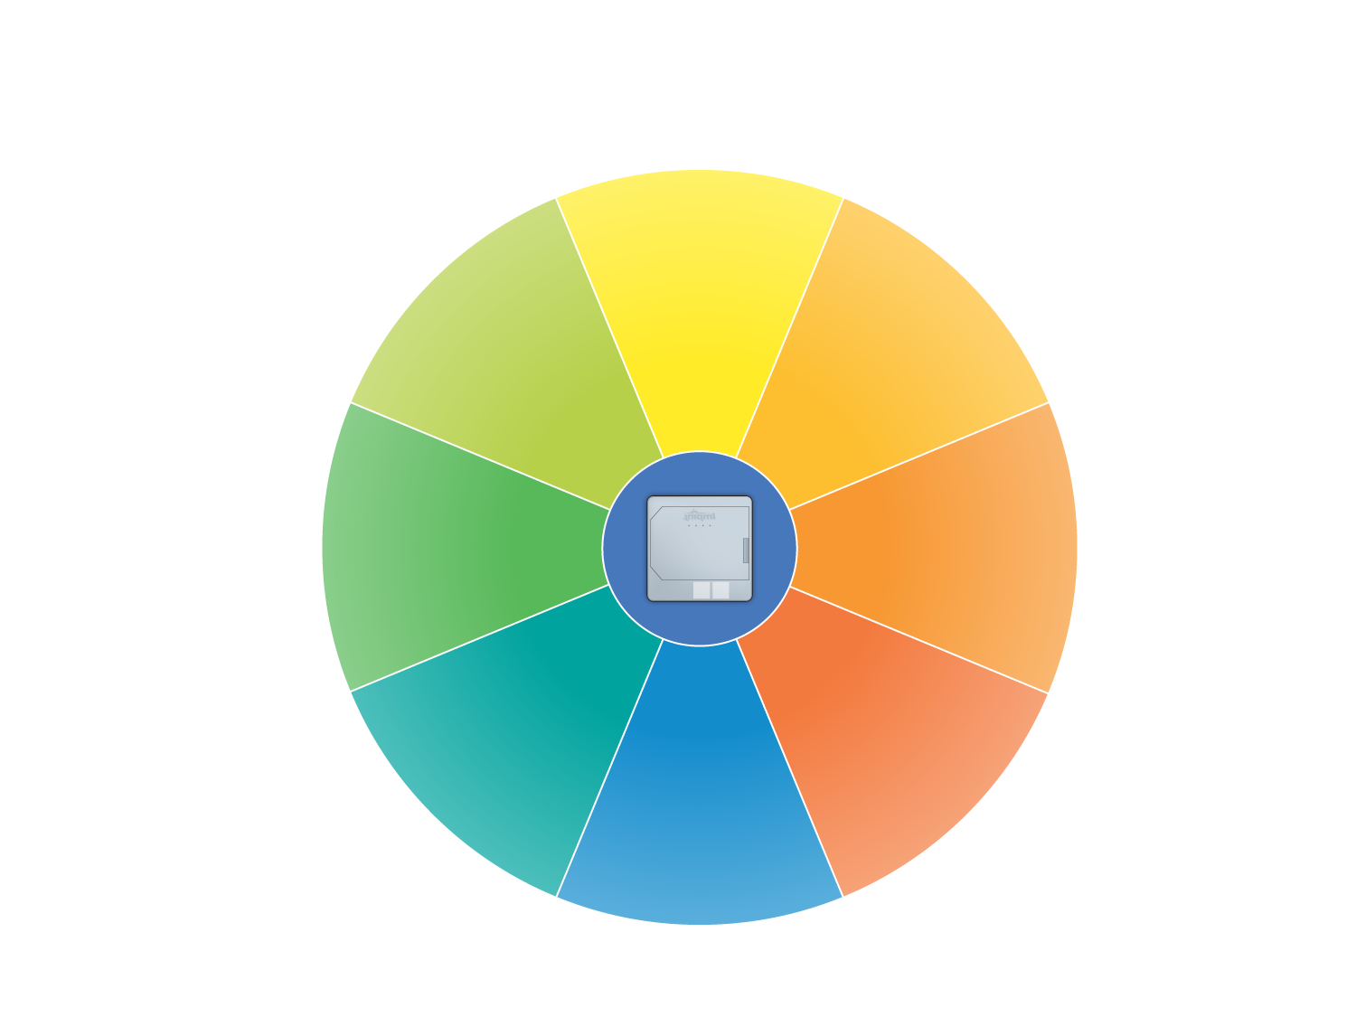

**1**

**2**

**3**

**4**

**5**

**6**

**9**

**8**

**7**

图4-2 xArray扇区图

48个波束（除中心扇区4个波束外）如图4-3还能被划分成6个环（如图所示），每个环包含8个波束，从最里环#1号依次向外递增。

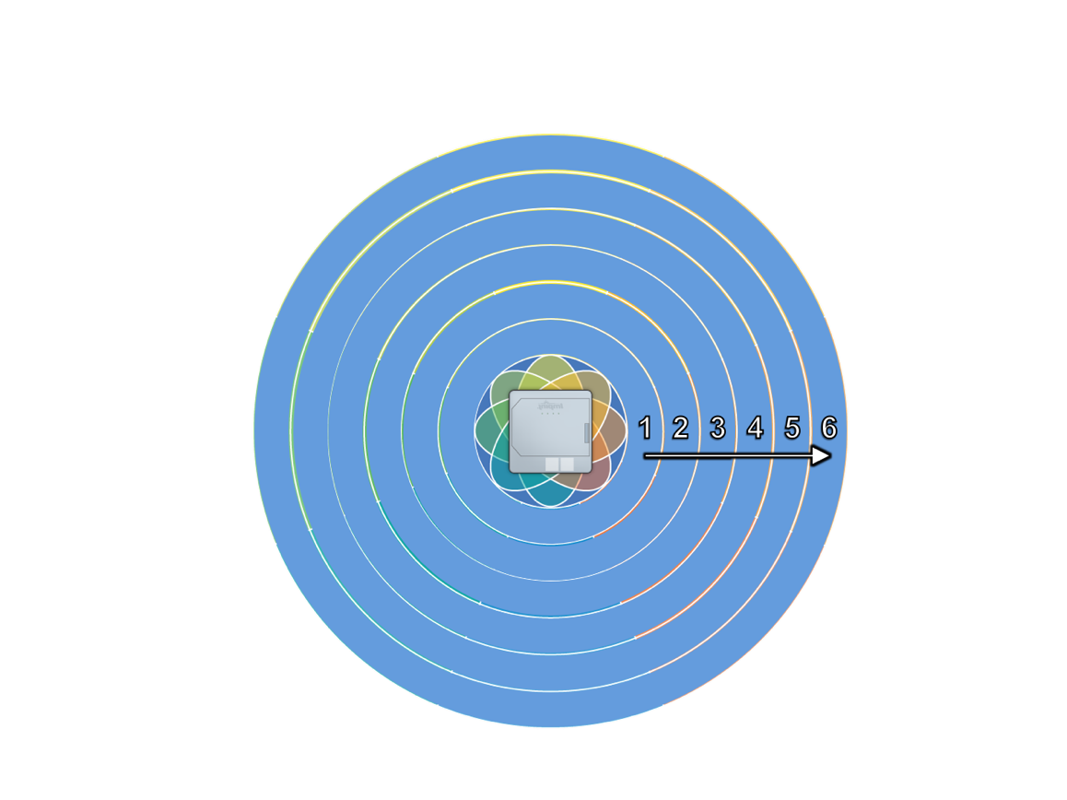

图4-3 xArray环图

扇区#1内的四个波束主要用途在于确定标签的扇区位置，其信号数据与其余的48个波束不一致，故只有#2~#9扇区的波束获得的信号数据能够统一使用。

聚合的天线在三个维度都具有灵敏度（如图4-4所示的垂直截面），与竖直方向的45°内是有效的阅读区域，随着角度增大，距离变远，能量会减小。

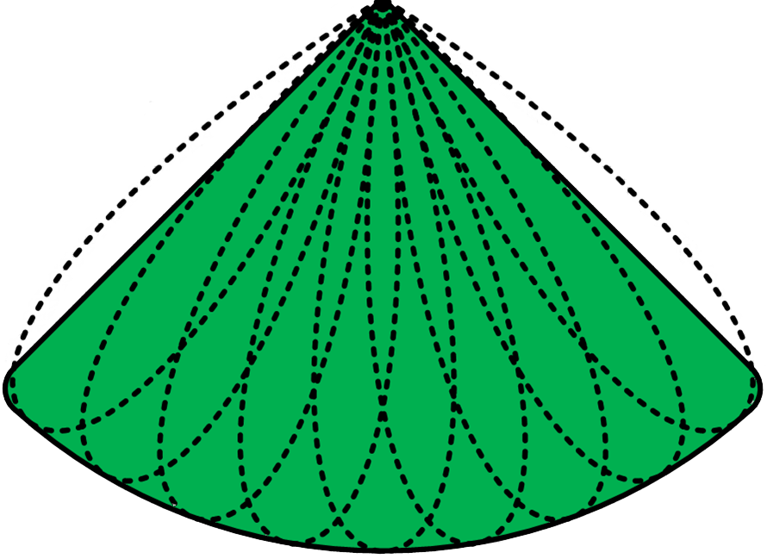

**45°**

图4-4 xArray垂直截面

如图4-5，每次只有一个波束处于激活状态，天线会在不同的时间段对不同的空间进行轮询扫描。当某个空间内的标签个数增多时，在该空间的扫描时间会变长。

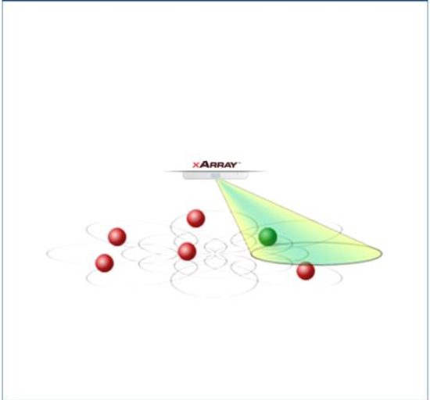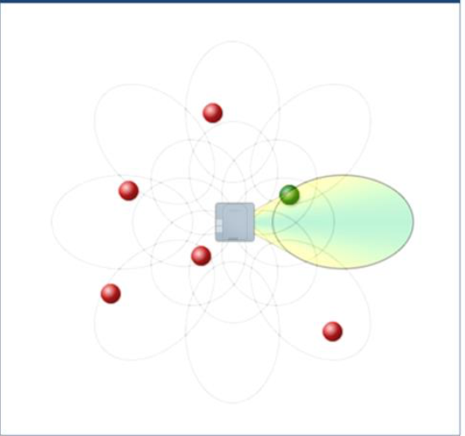

图4.5 xArray轮询扫描图（左为侧视图，右为俯视图）

xArray的阅读范围受到标签、安装高度的影响。其中xArray安装高度越低，阅读范围越小；反之，在一定限度内，安装高度越高，阅读范围越大。

xArray感知标签的灵敏度和天线的功率、标签摆放的角度和摆放的角度有关，此外还会受到环境的影响，例如墙壁、家具。

## 本章小结

本章首先对RFID系统的组件——RFID阅读器和RFID标签作了简单的介绍。然后对其主要的三个信号指标（阅读率、RSSI和相位）进行了相对详细的介绍。再对基于RFID系统的相对定位和绝对定位相关技术进行了介绍，简单阐述了当前主流RFID定位技术的特点、应用场景以及优劣势。最后对多波束天线的物理组成和实现原理做了简单的介绍，并对多波束天线的代表xArray的组成结构和原理进行了阐述。

# 基于相对定位的扫描检错机制

本章工作基于RFID系统，通过在积木上按照一定的方式贴上RFID无源标签或者标签阵列，利用RFID阅读器的一维扫描，实现位于同一二维平面内的积木的扫描检错功能。

下面阐述基于RFID系统，对积木扫描问题进行抽象，建立定位模型，并进行相关分析，最终判断积木拼搭的正确性。

## 研究动机和内容介绍

如今，乐高积木作为一种益智类或娱乐性的游戏已经进入了很多人的日常生活，对于拼搭成的复杂图形，人工检查是否有拼搭错误往往需要耗费很大的时间和精力，同时也相当容易出现漏判或误判。本章将利用RFID技术，对于每个积木单元贴上相应的标签或标签阵列，通过天线的一维扫描，自动分析出积木中处于错误位置的积木单元。

对位于同一二维平面内的积木而言，若需判断积木拼搭结构是否有错误，只需确定积木之间的相对位置关系是否与正确的积木结构一致即可。这也就意味着，在一次一维扫描中，我们需要获得二维平面内各个积木的相对关系，即我们需要通过天线的一维移动获得二维标签阵列中各个标签（阵列）的上下左右的相对位置关系。

RFID阅读器的一维移动扫描，实现一维空间内的标签的左右或上下判断是没有任何问题的。但是要实现二维空间内的标签的相对位置的判断存在这一些难度。我们设计了一套在无环境多径影响（或受环境多径影响较少的）的条件下，通过设定阅读器一维扫描轨道和阅读器相关属性，利用阅读率和RSSI值，给出二维平面内各个标签的相对位置关系。

## 相对定位模型设计

为了避免环境多径的负面影响所给定位带来的复杂度和巨大挑战，这份工作主要在无环境多径影响（或受环境多径影响较小）的场景下。

因为积木之间的距离很小，整个拼搭出的积木图形面积也较小，也就意味着所贴标签的距离很近，如果阅读器阅读功率太大，那么标签之间的差异将会很小，增加定位难度。所以本次工作将阅读器的功率调小（约为10~20Dbm），提高较仅距离的标签之间的差异性，以此来方便我们的定位模型设计。

由于阅读器的功率较小，阅读器的读取范围将会相应变小，所以需要减少阅读器和标签整列之间的距离，以保证所有的标签都在阅读器的可读范围内。本次实验中，阅读器和标签整列的平面之间的距离大约在5cm~20cm之间。

因为积木本身表面积较小，所以这次实验采用AZ-9629 H3方形标签（如图3-1所示），其天线规格为22.5*22.5mm。

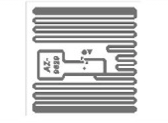

图3-1 AZ-9629 H3方形标签

虽然RSSI值对标签和环境非常敏感，在目前大多数基于RFID系统的定位方案中都会避免使用RSSI而使用更稳定的相位值，但是本次试验中，因为避免了复杂环境的多径效应的影响，同时阅读器和标签的距离很近，所以阅读器读到的信号也更加稳定，故RSSI值在这种实验场景下是可用并且稳定的。

本次实验主要通过阅读率（即标签被阅读器读到的先后顺序以及可视时间长短）和RSSI值来对标签的相对位置进行判断，具体定位机制和原理将在接下来的几部分详细阐述。

### 基于阅读率的定位模型

通常来说，阅读器都有可读范围，只有在阅读器的可读范围内的标签才能被阅读器捕捉到，否则阅读器将无法获得该标签的任何信号信息。如图3-2所示，只有位于可读区域内的标签（例如标签1号、标签3号）才能被读到，而不在可读区域内的标签无法被读到（例如标签2号、标签4号）。基于这一特点，我们可以设计通过判断标签进入阅读器可读范围的时间以及离开阅读器可读范围的时间来对标签的左右上下关系进行一个判断。

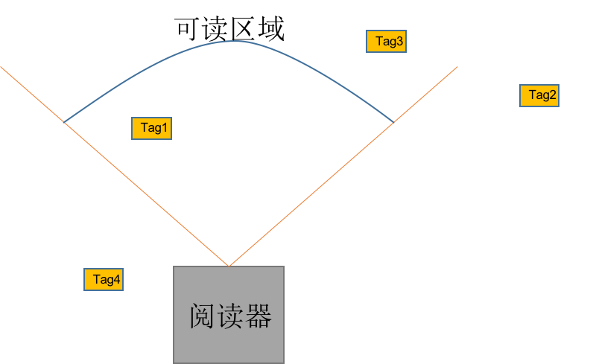

图3-2 阅读器可读区域

对于一组具有左右位置关系的标签而言，我们可以根据标签进入可读区域的先后顺序和从可读区域离开的先后顺序来判断左右关系。如图3-3所示，标签1位于标签2的左边，那么当阅读器从左往右移动时，标签1会先标签2出现在可读区域内，同时标签1会先标签2离开可读区域。

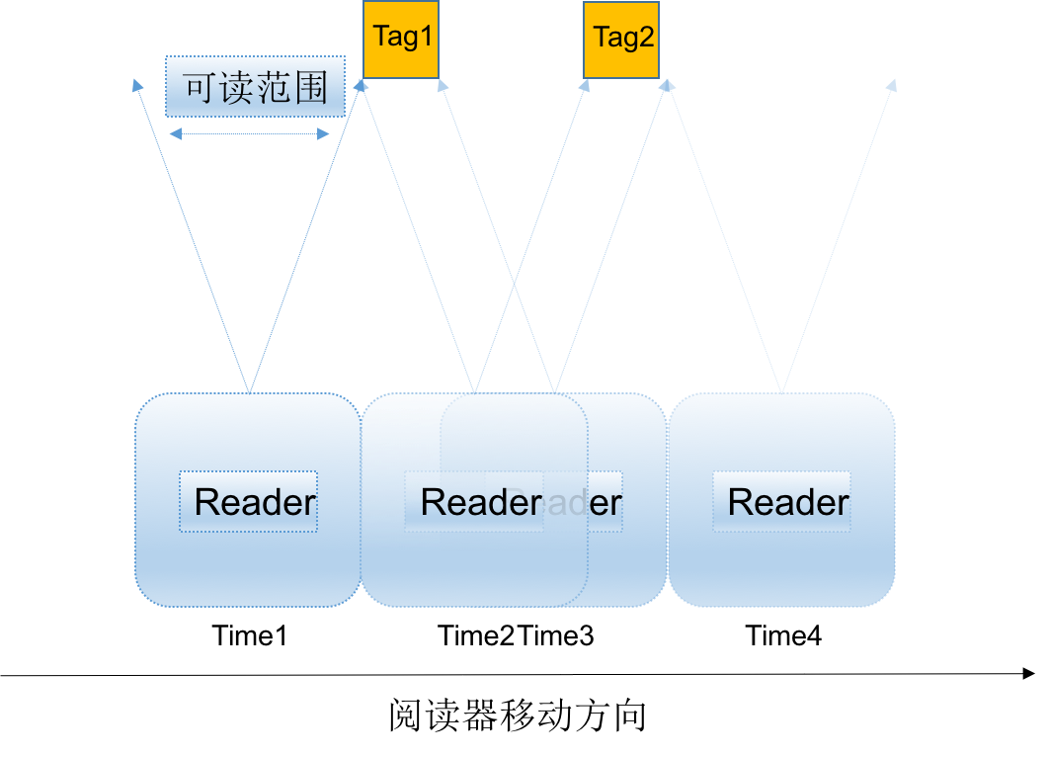

图3-3 左右关系判断示意图

对于一组具有上下关系的标签而言，我们可以通过调整天线扫描轨道的高度，然后利用标签进入可读区域的先后顺序和从可读区域离开的先后顺序来判断上下关系。如图3-4所示，天线扫描轨道与标签1齐平或略低于标签1，标签1位于标签2的下方，那么当阅读器从左往右移动时，标签1会先标签2出现在可读区域内，同时标签1会后标签2离开可读区域。

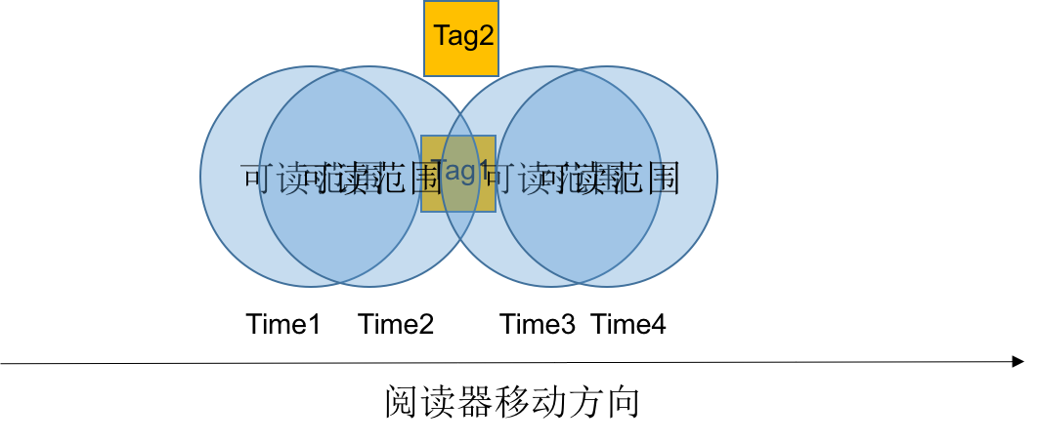

图3-4 上下关系判断示意图

以上两种方法对于只含左右或上下关系的积木判断具有较高的准确性，但是对于同时具备上下左右关系的积木，这种方法含有一定的缺陷。如下图3-5所示，标签2会先标签1进入可读区域，同时标签2会先标签1离开可读区域，此时就只能判断标签2位于标签1的左侧，却无法判断标签2是否位于标签1的上方。

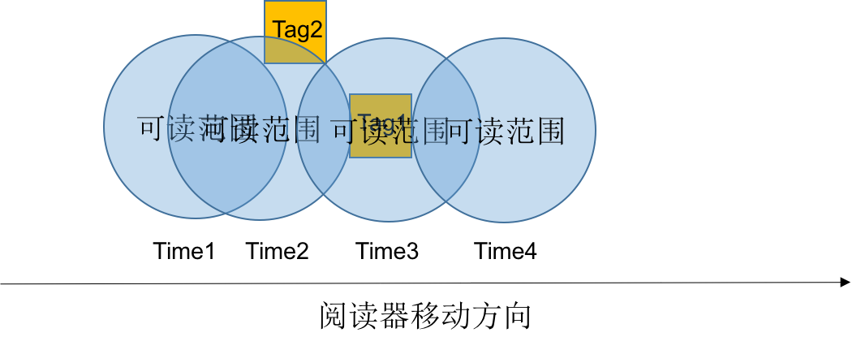

图3-5 复杂关系的判断示意图

可以发现，仅凭借阅读率信息只可以判断一维上的位置关系。如果标签处于一维空间或者组成二维的矩形平面（可以看成是一维的线性组合），那么通过阅读率便能加以判断。否则，仅依靠阅读率将无法实现标签位置的准确判断。针对这一问题，在阅读率的基础上，加上了RSSI这一信号指标，用来对复杂的二维位置关系进行判断。

### 基于RSSI的定位模型

因为本次实验无环境的多径影响，且天线与标签阵列距离较近，所以RSSI信号值会更加稳定，具备较高的可用性。上一小章提及了仅使用阅读率会出现的问题及不足，这一小章将新增RSSI这一信号指标，用来解决上述问题。

我们预先设定天线的轨道位于积木的最下方，这样便能保证所有的积木都位于天线轨道的上方。根据RSSI值的物理意义，我们可以确定距离天线越近的标签会对应更大的RSSI值，距离越远的标签会对应更小的RSSI值。也就是说，位于上方的标签的RSSI极值会小于小方的标签的RSSI值，而位于同一高度的标签的RSSI极值比较相近。

如图3-6所示，标签1和标签6位于最下方，会有最大的RSSI极值，接下来依次是标签2和标签3，再是标签4，最后是标签5。故在本次实验设置的场景下，利用RSSI值来判断标签上下关系是可行的。

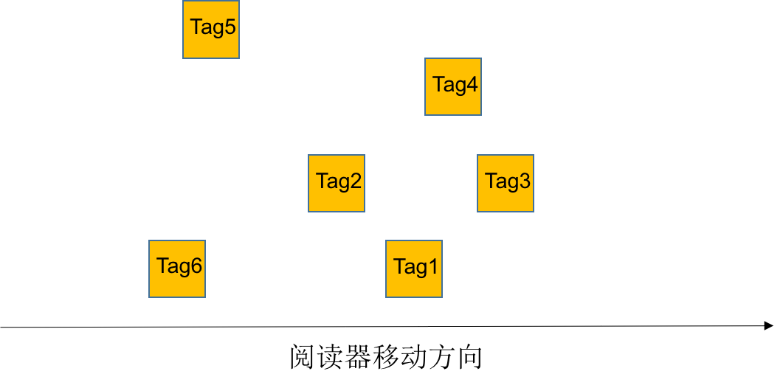

图3-6 利用RSSI值判断标签上下位置关系

因此，利用RSSI值可以解决阅读率无法判断上下关系的问题。此外，当天线经过一个标签时，其RSSI值会先递增再递减，从而形成一个峰值（如图3-7所示），该峰值出现的位置理论上便是天线正对标签的位置。所以通过RSSI不仅能够增加一个判断上下关系的指标，同时也可以对标签的左右关系加上一个辅助判断。

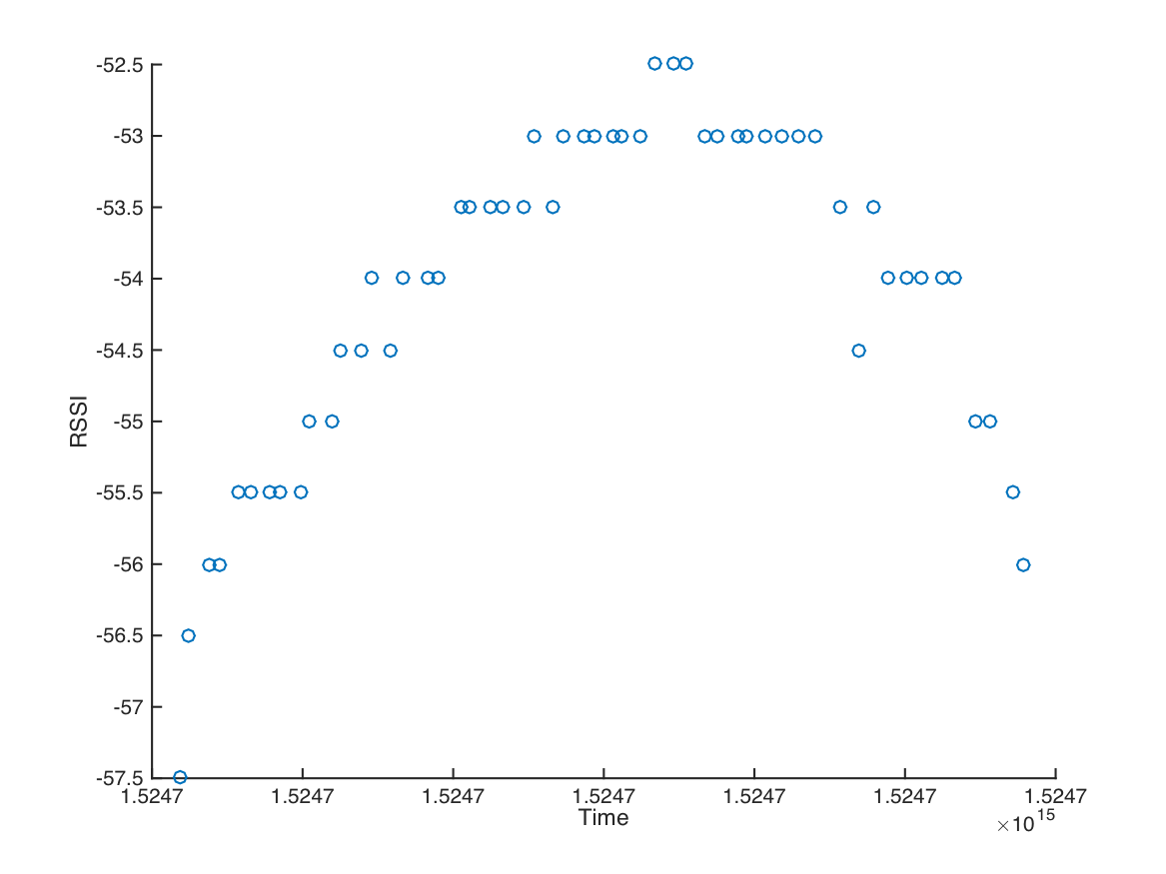

图3-7 RSSI分布图

根据RSSI峰值的物理意义，可以利用不同标签的RSSI峰值出现的位置对标签的左右关系加以判断。如图3-8所示，标签1位于标签2的左下方，通过RSSI的峰值可以看出标签1的峰值位于标签2的左方，同时标签1的峰值比标签2的大，因此根据前面的理论，可以从RSSI的数据得到标签1和标签2的位置关系。

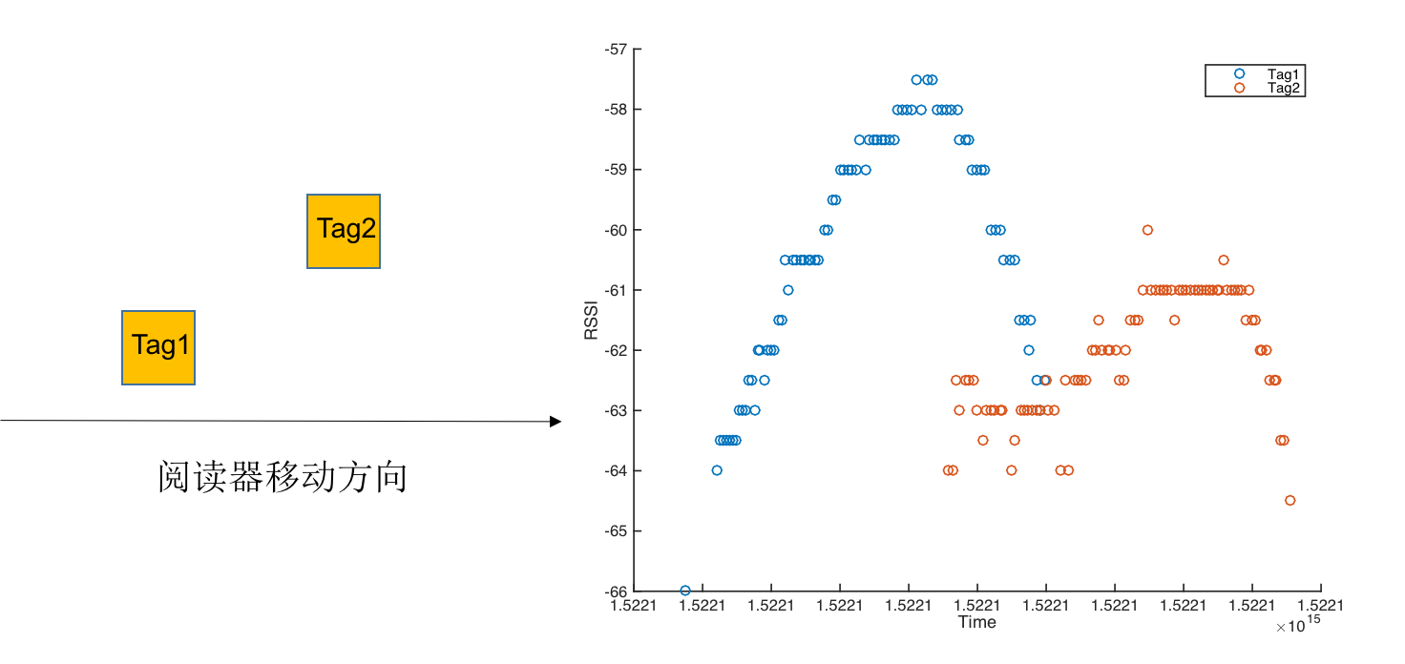

图3-8 利用RSSI判断位置关系示意图

## 积木扫描检错的普适方法

对于同形积木（例如全是同样大小的正方体或者长方体）而言，我们可以在每个积木单元上贴上标签，然后每个标签就指示了一个积木单元，那么利用上一章介绍的相对定位模型便可得到每个积木单元的位置信息和积木单元之间的位置信息，从而实现积木的检错。如图3-9所示，在每个方形积木单元上贴上标签，用标签之间的位置关系来指示积木单元之间的位置关系。

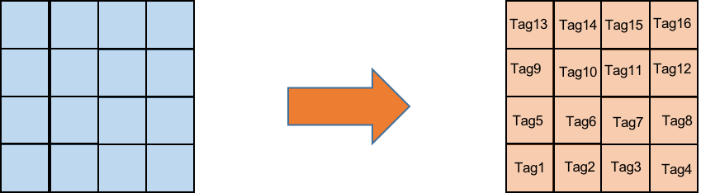

图3-9 同形积木设计正视图

而对于非同形积木而言，我们可以将每个积木单元划分成若干个同样大小的正方体或是长方体单元，然后对每个划分的小正方体或是长方体单元贴上标签，也就是用标签阵列来表示一个积木单元，然后将该标签阵列的整体信号信息作为一个积木单元的指示信息，最后利用相对定位的策略对异形积木单元之间的位置关系进行判断。

如图3-10所示，一个Z字形的积木单元可以划分成4个方形小单元，然后在每个方形小单元上贴上标签。这样我们便用一个标签阵列来表示这个Z字形的积木单元。我们利用整个标签阵列的信号特征来代表这个积木单元，用来判断积木单元与其他积木单元之间的位置关系；同时利用标签阵列中各个标签的信号特征，我们可以判断标签阵列中各个标签的相对位置，从而可以确定积木摆放的形态。

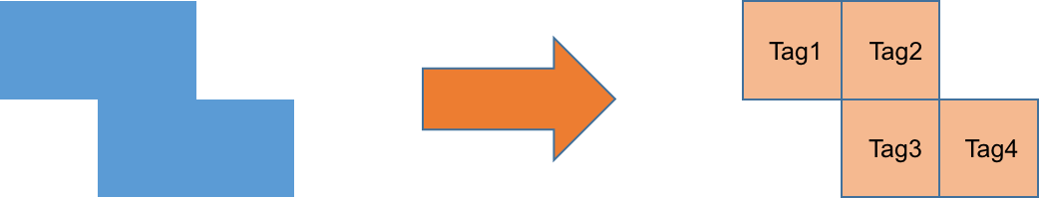

图3-10 Z形积木设计正视图

总的来说，我们可以将一个积木单元划分成更小的同形的单元，然后在每个更小的同形单元上贴上标签，将积木单元转化成标签阵列。这样能够通过标签阵列之间的信号关系来判断积木单元间的位置关系，通过标签阵列内标签的信号关系来判断积木单元的摆放形态。

上述方法适用于所有积木，不仅能够有效的确定积木单元间的位置关系，而且能够确定积木单元具体的摆放方式。但是缺点在于这种方式需要使用大量的标签。对于某些具有特征的积木而言，我们可以简化标签阵列，通过设计标签阵列，利用更少的标签来得到相同的积木单元的信息。接下来一章就会针对这一类具有特征的积木设计标签阵列，制定特化方法。

## 针对特定形态积木的特化方法

对于大部分积木单元，其往往具备一定的特征，诸如对称性等。利用这类特征我们可以简化标签阵列的设计，从而利用更少的标签获得同样的信息。

对称性分为轴对称和旋转对称，接下来我们将根据对称特点来对标签阵列进行设计。

对于轴对称的积木单元而言，可以在对称轴上和对称轴两侧贴上特征标签，然后利用特征标签阵列来对其位置和形态进行判断。如图3-11所示，左侧的积木单元含有一条对称轴，我们在其对称轴上贴上标签2，同时在两侧贴上标签1和标签3，如右侧图所示，这样我们便减少了一个标签的使用。我们可以通过判断标签2余标签1、3的位置关系得到该积木单元的摆放形态。

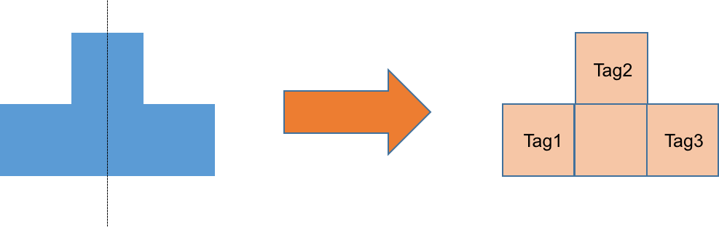

图3-11 含对称轴的积木单元的标签阵列设计图

例如，对于图3-12（a），从左右关系来看，标签2位于1、3的中间，从上下关系来看，2位于1、3的上方；对于图3-12（b），从左右关系来看，标签2位于1、3的中间，从上下关系来看，位于1、3的下方；对于图3-12（c），从左右关系来看，标签2位于1、3的右侧，从上下关系来看，位于1、3中间；对于图3-12（d），从左右关系来看，标签2位于1、3的左侧，从上下关系来看，位于1、3中间。

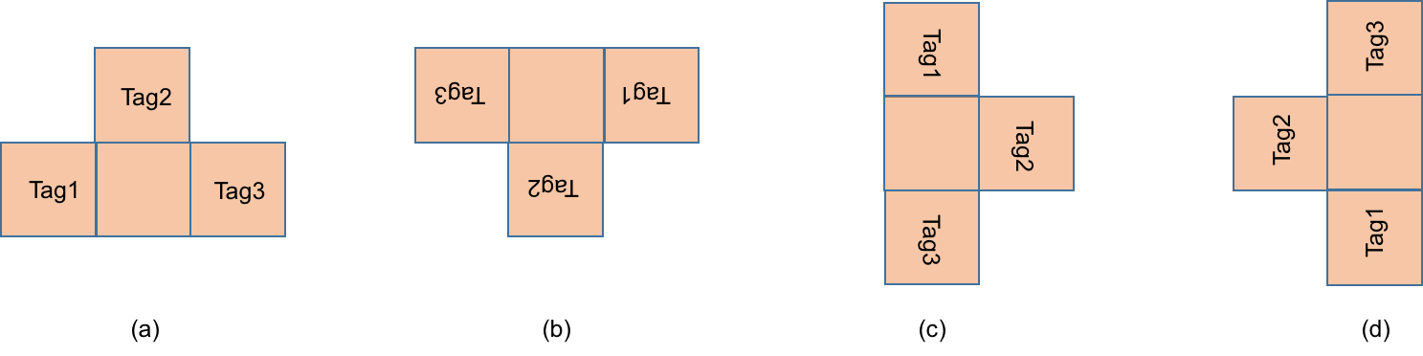

图3-12 积木单元的四种摆放形态

对于不含对称轴但是有对称中心的积木单元而言，我们可以在对称中心周围贴上特征标签，使得特征标签阵列能够表示积木单元的旋转轴，从而通过旋转轴的方向得到积木单元的摆放形态。如图3-13所示，在对称中心上下分别贴上标签1和标签2，利用标签1和标签2的位置关系便能确定这一积木的摆放形态，这样减少了两个标签的使用。

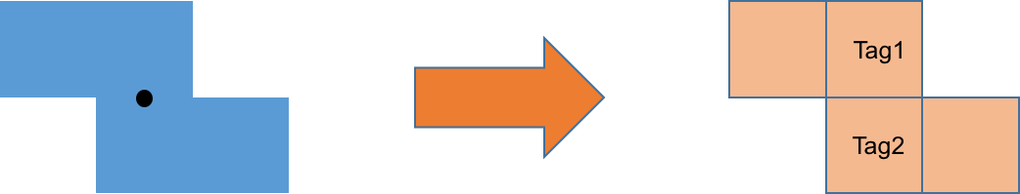

图3-13 含对称中心的积木单元的标签阵列设计图

如图3-14所示，由于旋转对称性，（a）和（c）的形态一致，（b）和（d）的形态一致。对于图3-14（a）和（c），标签1、2的左右关系一致，呈上下分布；对于图3-14（b）和（d），标签1、2的上下关系一致，呈左右分布。

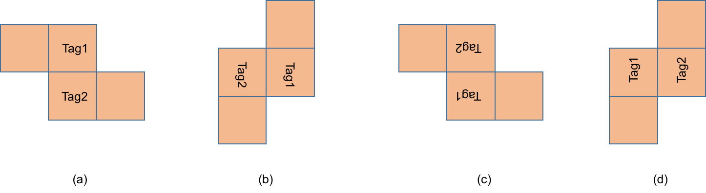

图3-14 积木单元的四种摆放形态

而对于其他不具备对称性的积木单元而言，我们也可以设计相应的特征标签阵列，如图3-15所示，我们可以在积木单元上贴上三个标签来构成特征标签阵列用来指示积木单元的摆放形态。但是这类积木单元没有一定的可循方案来设计特征标签阵列，需要根据具体的积木单元形态来设计。尽管如此，但通过设计特征标签阵列能够减少标签的使用却不丢失必需的信息，从而提高了单个标签的阅读率，同时简化了积木检错的预先准备工作。

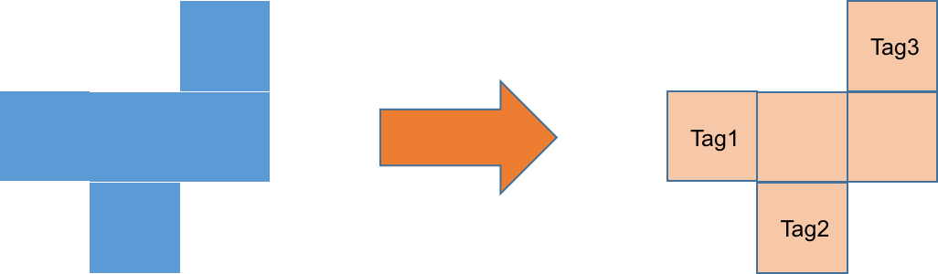

图3-15 无对称性的积木单元标签阵列设计图

## 系统实现与实验分析

### 开发环境与平台

**硬件条件：**

本次实验采用的阅读器是Impinj Speedway Reader R420。

本次实验采用的标签是AZ-9629 H3方形标签。

**系统平台：**

**采用了Impinj官方提供的Octane SDK 1.26.0（Java）。**

**开发工具：**

IntelliJ IDEA CE 版本号：2016.3.4。

### 同形积木扫描检错实验

#### 实验设计

如图5-1所示，对每个同形的积木单元贴上标签，形成5*5的标签阵列。通过阅读天线的一维扫描，判断出各个标签的相对位置关系，从而实现同形积木的检错。

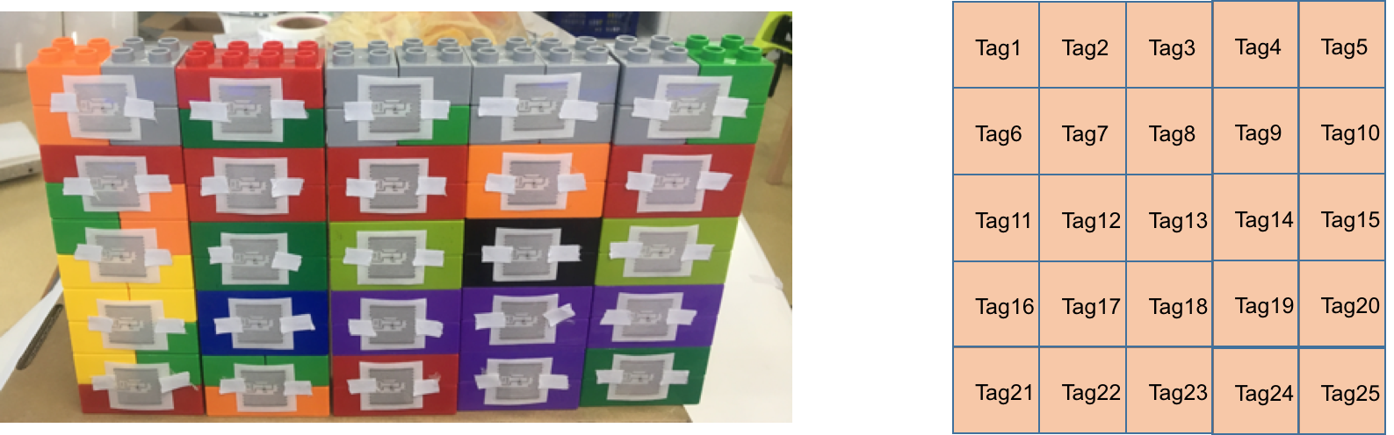

图5-1 同形积木实验图（左）与示意图（右）

#### 实验结果与分析

在实验数据处理和分析上，对于每个标签的阅读率，将其转化成Epc-Time的表示；对于RSSI峰值，在RSSI峰值的很小区域内取一个均值。

对上述同形积木的扫描得到的阅读率如下图5-5所示，可以发现标签之间的左右关系能够比较明显的得到，但是上下关系很难确定。



图5-5 同形积木扫描的阅读率图

接下来通过处理每个标签的RSSI峰值来判断标签的上下关系。如下图5-6所示，每个标签的RSSI峰值会因为标签上下位置的不同而不同，上下位置相同的，其对应的RSSI峰值也是相近的；上下位置存在差异的，其对应的RSSI峰值也是差异较大的。由RSSI峰值分布图，可以看出标签1~5、标签6~10、标签11~15、标签16~20、标签21~25分别形成不同的簇，簇内的RSSI峰值相近，簇间的RSSI峰值相差较大，因此可以判断出簇之间的标签位于同一高度，然后根据不同簇之间RSSI峰值的大小关系确定簇之间的上下关系。

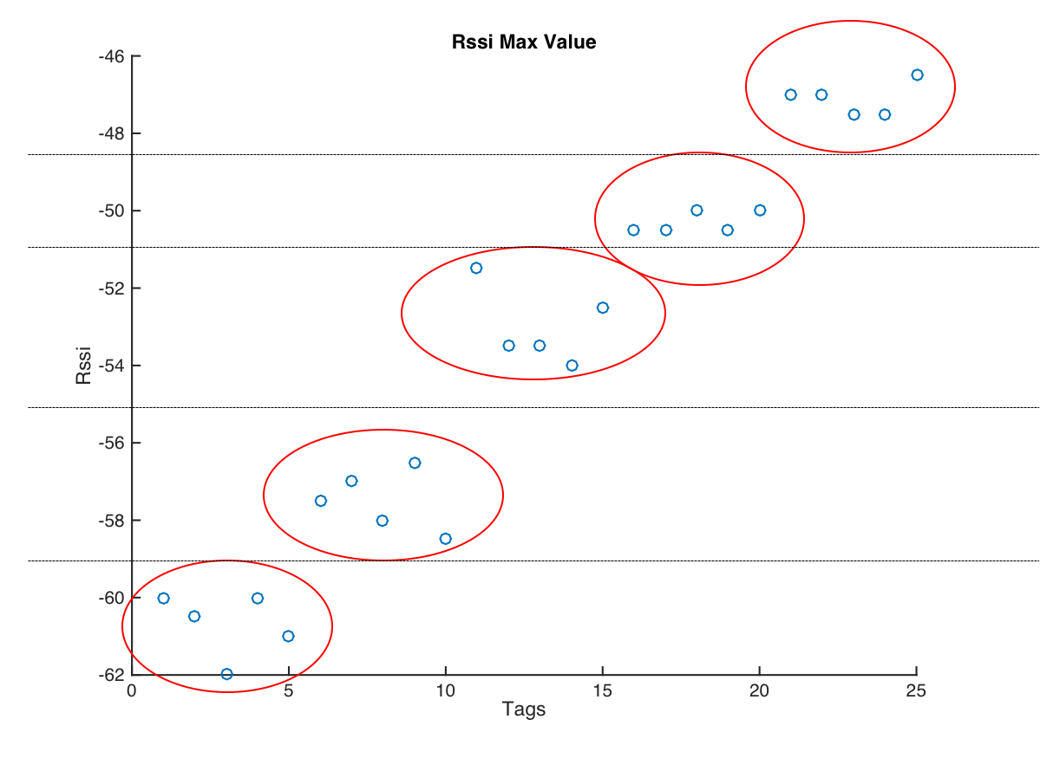

图5-6 标签RSSI峰值图

所以，根据RSSI峰值确定标签间的上下关系，根据阅读率得到同一高度标签的左右关系，最终可以得到整个标签阵列中各个标签的位置关系。下图5-7为根据RSSI和阅读率得到的标签位置关系，可以看出与标签的真实位置关系一致。

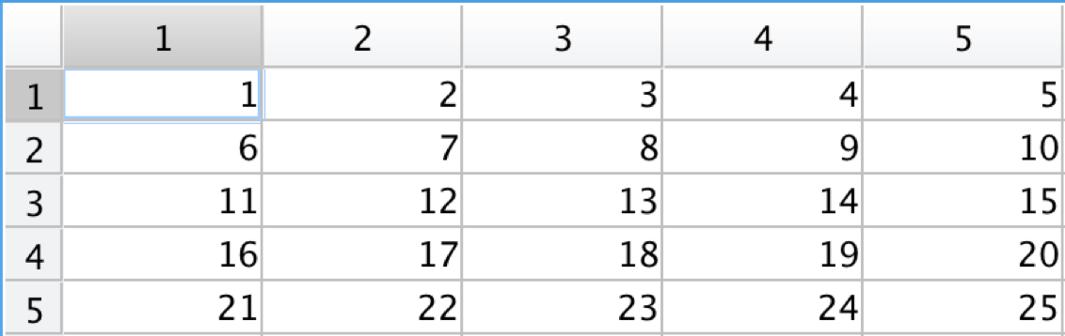

图5-7 程序实验结果

### 异形积木扫描检错实验

#### 实验设计

异形积木单元参考俄罗斯方块，设计了以下9种异形积木单元，如下图5-2所示。

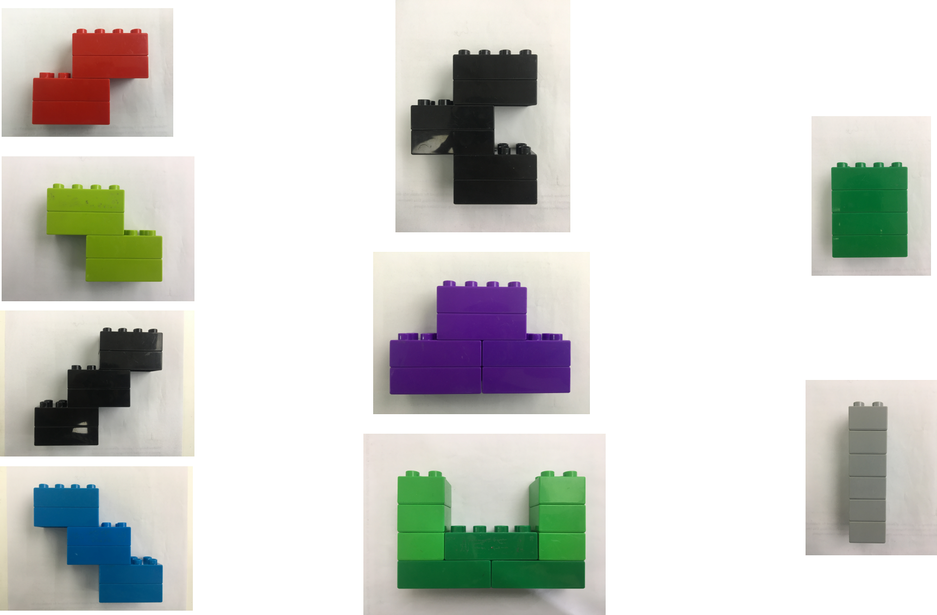

图5-2 9种异形积木单元展示图

根据对异形积木单元的标签阵列设计模式，各个异形积木单元的标签贴法如下图5-3所示。

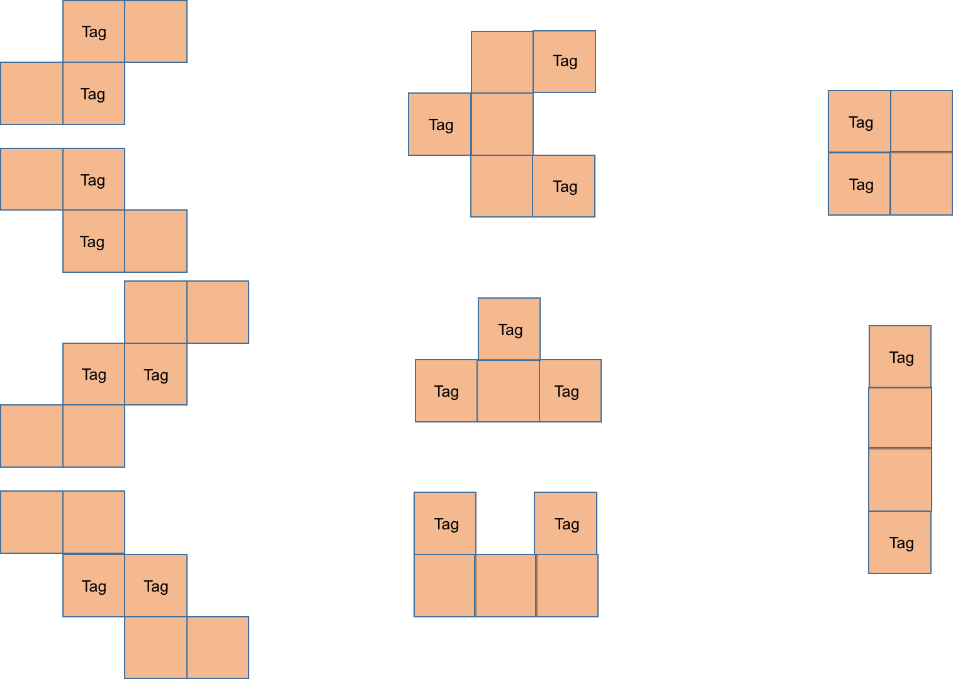

图5-3 9种异形积木单元标签阵列示意图

将异形积木单元随意拼搭，形成如下图5-4所示图形，然后通过阅读器的一维扫描判断各个积木单元的相对位置和积木单元的摆放形态。

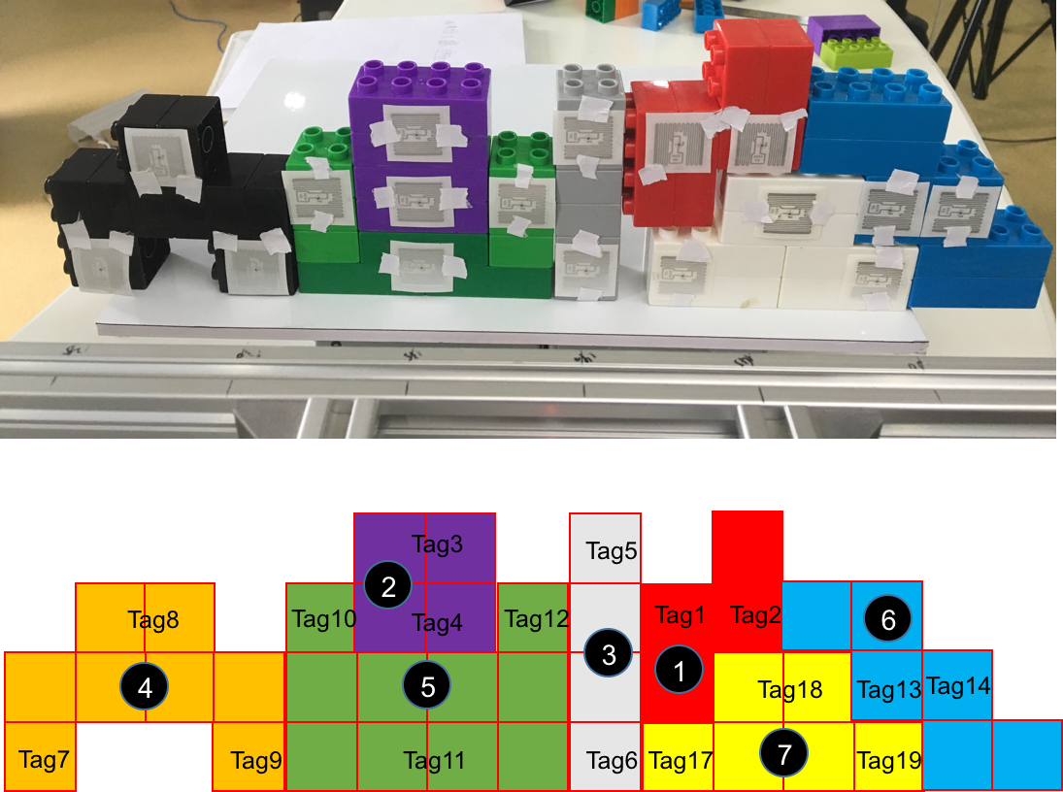

图5-4 积木实验图（上）与示意图（下）

#### 实验结果与分析

在实验数据处理和分析上，对于每个标签的阅读率，将其转化成Epc-Time的表示；对于RSSI峰值，在RSSI峰值的很小区域内取一个均值。

对上述异形积木的扫描得到的阅读率如下图5-8所示，将每个积木单元的标签阵列看成一个整体，通过整体的阅读率来判断积木单元的左右关系。由下图可知，从天线移动方向，依次是积木单元6、7、1、3、5、2、4。然后根据每个积木单元对应的标签阵列中各个标签的位置关系确定积木单元的摆放形态。对于积木单元1，标签2位于1的右边；对于积木单元2，标签4位于3的下方；对于积木单元3，标签6位于5的下方；对于积木单元4，标签8位于7、9之间；对于积木单元5，标签11位于10、12之间；对于积木单元6，标签14位于13右边；对于积木单元7，标签18位于17、19之间。根据以上分析，我们便能确定每个积木单元摆放的形态以及积木单元间的位置关系。从而实现积木的检错。

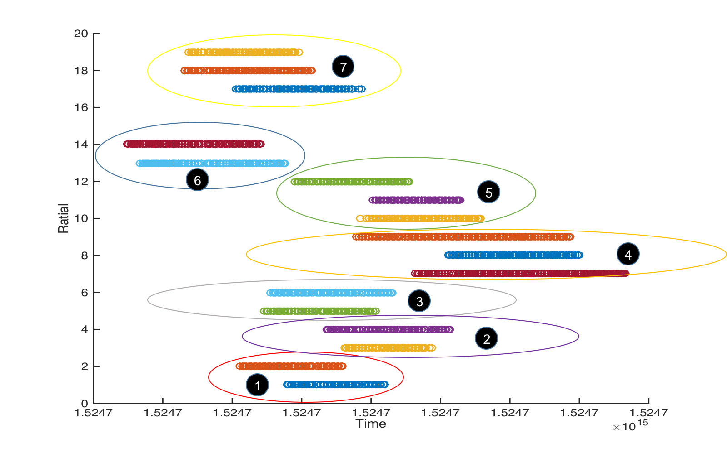

图5-8 异形积木扫描的阅读率图

## 本章小结

本章针对积木检错这一应用场景提出了一套利用标签阵列并基于阅读率和RSSI值的相对定位策略。利用天线的一维移动，根据判断标签进出天线阅读区域的时间先后以及RSSI峰值特征，确定标签之间的上下左右关系。对于积木单元，设计有效的标签阵列来表示，对此分别提出了一般化的积木和特化的积木对应的标签阵列设计方案，前者适用于所有积木单元，后者会减少标签的使用从而降低成本但却获得与前者相同的信息。通过标签阵列内各个标签的位置关系进一步确定积木单元的摆放形态。最终达到积木检错的功能。

# 基于多波束天线的绝对定位机制

在绪论中已提到，现有的绝大部分基于射频信号来定位的机制或技术都是使用了单个天线或者包含少量天线的天线阵列，少有甚至没有使用多波束天线来进行定位的。这部分主要对多波束天线的物理属性进行探究，并针对其物理特点、信号特性设计相应的定位模型，从而获得较高精度的定位结果。该部分将以xArray为多波束天线的典型代表，展开上述的探究。

## 研究动机和内容介绍

如今对室内定位服务的需求愈加激烈，如何提高室内定位精度和降低定位复杂度成为了很多研究所关注的重点。本章主要基于xArray（多波束天线）提出一种相对简单却实用的定位方案。

我们可以将xArray的定位问题进行一定程度的抽象。如图4-8所示，将xArray悬于天花板（或是一定高度，这里高度H已知），其有效读取区域是一个以半径R（R = H）的圆形区域。在其有效读取区域内放置一物体，物体上贴有一个RFID标签。xArray可以获得物体上RFID标签的信号数据，我们通过分析信号数据，建立相应的模型，进行后台计算，最终以xArray的中心为二维坐标原点(0, 0)，给出物体的位置坐标(x, y)。（右侧图为整个系统的设计流程）

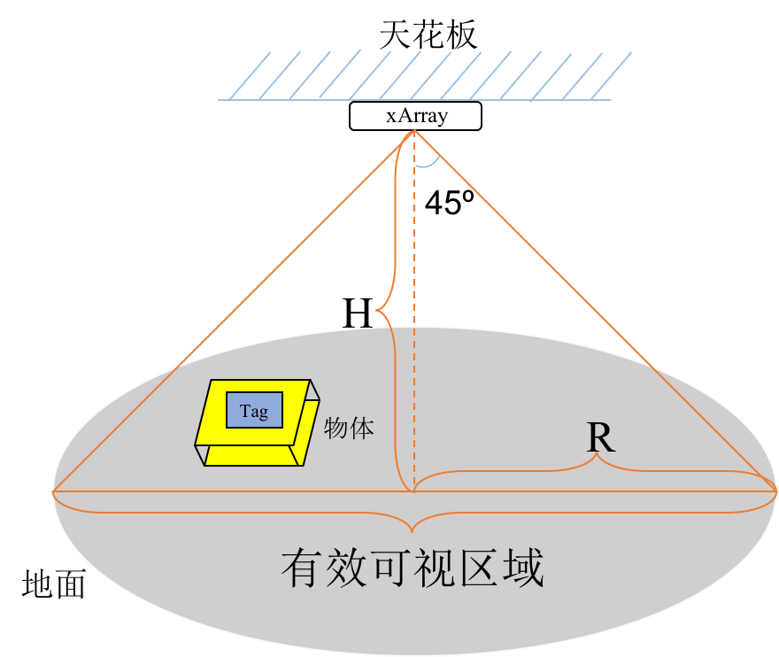

图4-8 xArray定位问题抽象图

## 波束的极化性

xArray的技术文档表明，其波束是对偶极化（或称双极化）的。对偶极化天线可同时响应水平和垂直极化无线电波，而单极化天线是仅响应一个极化方向的水平或垂直方向的天线。以双极化的方式可以增加系统的业务处理能力。例如，一个发射器/接收器组合可以设置为垂直极化，而第二个独立的发射器/接收器组合可以设置为水平极化。

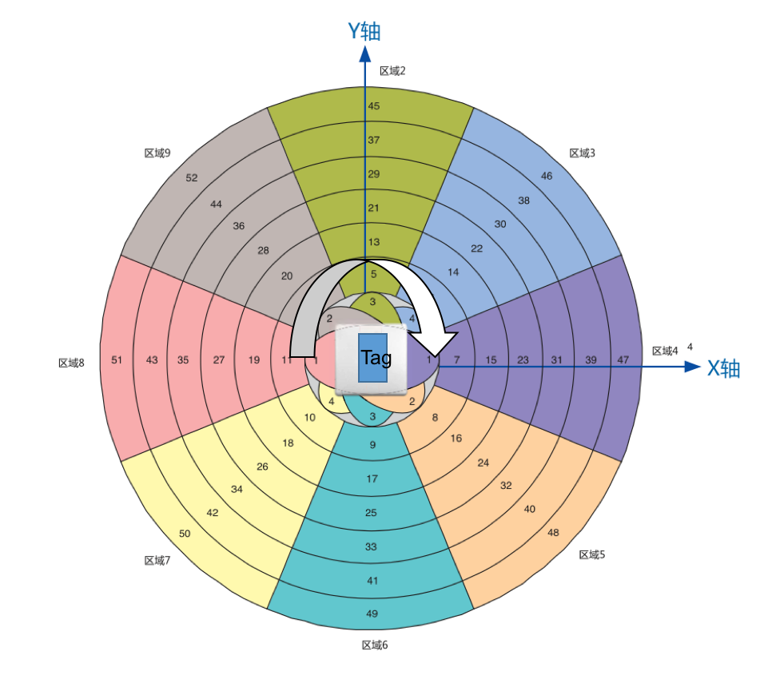

图4-6 研究波束极化实验设计图

探究波束极化的实验如下设计（如图4-6所示）：将一个标签放置于xArray的有效阅读区域的中心，xArray只打开一个波束（例如#1波束）。先让标签通过旋转机器连续旋转，观察xArray读到的信号变化；再手动旋转标签，每10°旋转一次标签，记录下每次的信号数据。实验结果如图4-7所示（左侧为连续旋转的RSSI值变化，右侧为每10°旋转一次的RSSI值变化）：



图4-7 探究波束极化实验结果图（左侧为连续旋转，右侧为每10°旋转一次）

当连续旋转标签时，观察RSSI值的变化，发现由于RSSI值跳变的存在，整体规律没有那么明显，波峰波谷的位置较难判断。

当每10°旋转一次标签时，观察RSSI值的变化，发现RSSI的变化具有很强的对称性，且在一个周期内会出现7个波峰和6个波谷，波峰波谷交替出现。

通过实验，验证了波束是线性极化的，即射频信号受到标签角度的影响。

## 基于RSSI的二维高斯模型

xArray中的不同波束对于不同区域有着不一样的能量分布，例如，#23号波束对位于其正下方的区域的能量会比其他区域要强；此外，#23号波束对位于其正下方的区域的能量会比其他波束对该区域的能量要强。根据这一特性，我们可以考虑从xArray的52个波束的信号数据分布特征来推导标签的位置，这里我们只要使用每个波束RSSI的信号值分布特征。

### RSSI分布特征和初步处理

在探究各个波束RSSI的信号值分布特征前，我先观察了一个波束读取标签数据的特征（如图4-9），发现在同一频率下，RSSI值会发生跳变，跳变值在10之内。RSSI的跳变成两极化分布，故均取较大部分的RSSI值。



图4-9 RSSI随频率变化统计图

同时，RSSI值也随着频率的不同而变化，随着频率升高，RSSI值减小。

我们选取同一频率下的RSSI值用来拟合，同时针对相同频率下的RSSI跳变我们采用取较大部分的均值来处理。

### 基于二维高斯模型的RSSI数据拟合

根据RSSI的分布特性以及xArray的扫描特性，我们可以将xArray设想成一个舞台灯，每次都会照亮一块区域，并且获得这块区域内标签的信号数据。不同位置的舞台灯在同一区域的照亮效果会有差异，也就意味着不同的波束在同一区域读取的信号数据会有差异。同时，同一位置的舞台灯在不同区域的照亮效果也不一致，意味着相同的波束在不同区域读取的信号数据也会不一致。

根据越接近目标标签的波束获得的标签信号数据越强的原则，我们可以利用高斯模型来拟合48个波束（除中心扇区），从而获得目标标签的一个粗略定位。

### 二维高斯模型拟合算法或流程

首先将48个波束的位置转化成一个稀疏二维矩阵（如图4-10所示），其中每个环的宽度是有效读取区域的半径的六分之一。然后统计xArray中48个波束的RSSI值，利用二维高斯模型 $z=A*\exp\left(-\left(\frac{({(x-a)}^{2}}{b}+\frac{{(y-c)}^{2})}{d}\right)\right)+e$ 对数据进行拟合，从而能够得到在该条件下二维高斯模型的各个参数，进而能够确定二维高斯模型的顶峰区域，这便产生了对目标天线的粗略定位结果。

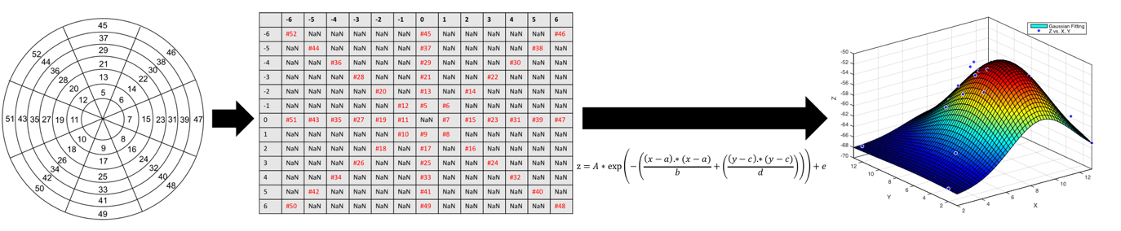

图4-10 二维高斯模型拟合流程展示图

### 二维高斯函数拟合优势

高斯模型可以比较好地提取出48个波束的总体特征并去除部分异常点。xArray扫描过程中，部分波束可能会受到环境中多径效应的影响或者发生读取异常，从而导致部分波束的信号数据失真，如果直接使用这部分数据将会导致拟合效果较差。而用高斯模型来拟合48个波束的RSSI值，可以获得48个波束中大部分正常波束的信号分布特征，而去除掉一些发生异常的波束，从而提高拟合的准确度。

高斯模型能够直观的给出一个粗略的定位结果。通过拟合48个波束的RSSI值，我们能够获得一个二维高斯模型，我们可以初步判定二维高斯模型的顶峰区域即为目标标签的一个可能位置区域，这样我们就能迅速缩小目标标签的定位区域。

## 基于相位的线性模型

由于xArray设备的局限性，无法知道48个波束的准确物理位置，故需要通过48个波束的相位关系来推测其实际的物理位置。然后利用相位和距离的线性关系，通过48个波束的相位拟合出该状态下的相位-距离的线性方程，再求得目标标签的位置。

因为相位的周期性，根据相位-距离的线性方程求得的距离也具有一定的周期性，故无法通过相位得到目标标签的准确位置，而是需要结合RSSI的粗略定位结果综合判断。

### 不同波束相位的统一性

由于48个波束（除中心扇区的4个波束外）获得的相位值各有差异，而且无法获知其准确的物理位置，故需通过分析48个波束的相位关系来对其相位原理和物理位置作一个推断。

根据xArray的物理形状以及我对天线的认知，猜测虚拟出来的波束位于xArray的物理区域外的可能性较小，虚拟波束的物理位置应该还是会位于xArray的物理范围内。于是我作出一个大胆的猜测，虚拟波束的物理位置位于xArray的中心附近，即(0,0)的位置。下面通过设计如下的实验：以#7号波束为例，假设其位于xArray的中心位置，然后将目标标签等距摆放，通过AoA反向定位#7号波束的实际位置。实验示意图如图4-11所示。

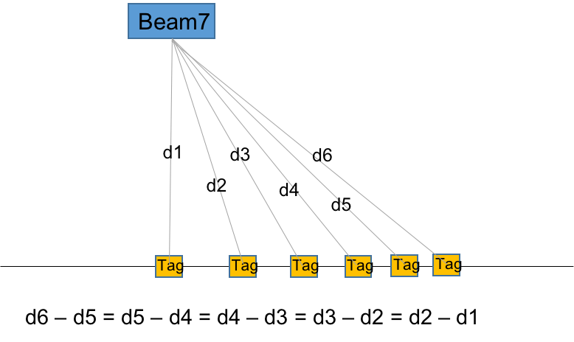

图4-11 AoA反向定位波束实验图

实验结果如下图4-12所示，发现利用AoA反向定位的7号波束位于(0,130)附近，即xArray的中心位置。故我们能够推得波束的实际位置位于xArray的中心。

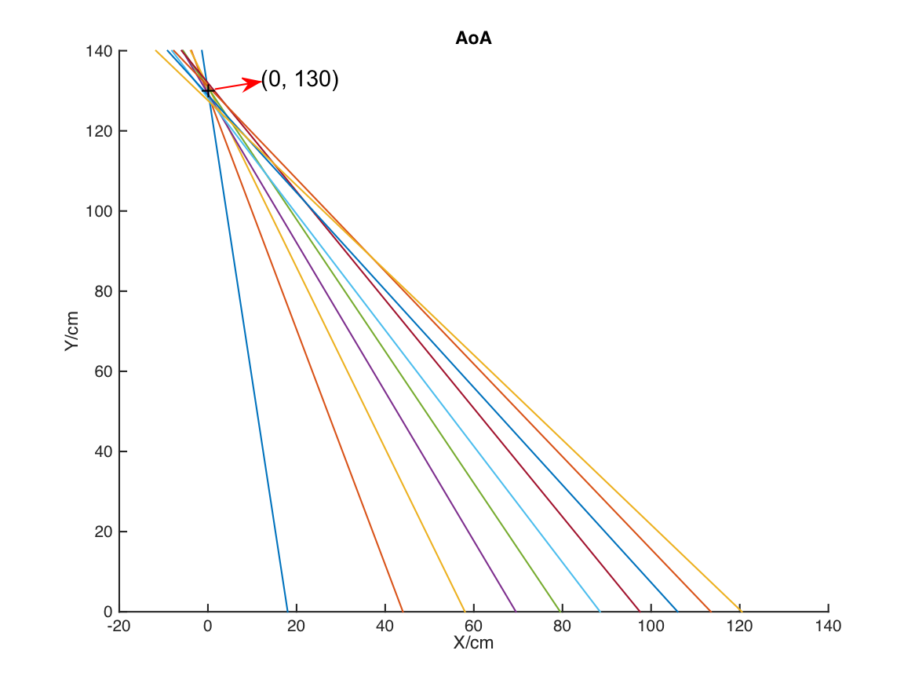

图4-12 AoA反向定位7号波束实验结果图

如图4-13所示，设计如下实验：由于xArray具有高度的对称性，将标签沿X轴方向等距移动，观察48个波束的相位变化情况以及相互之间的关系。

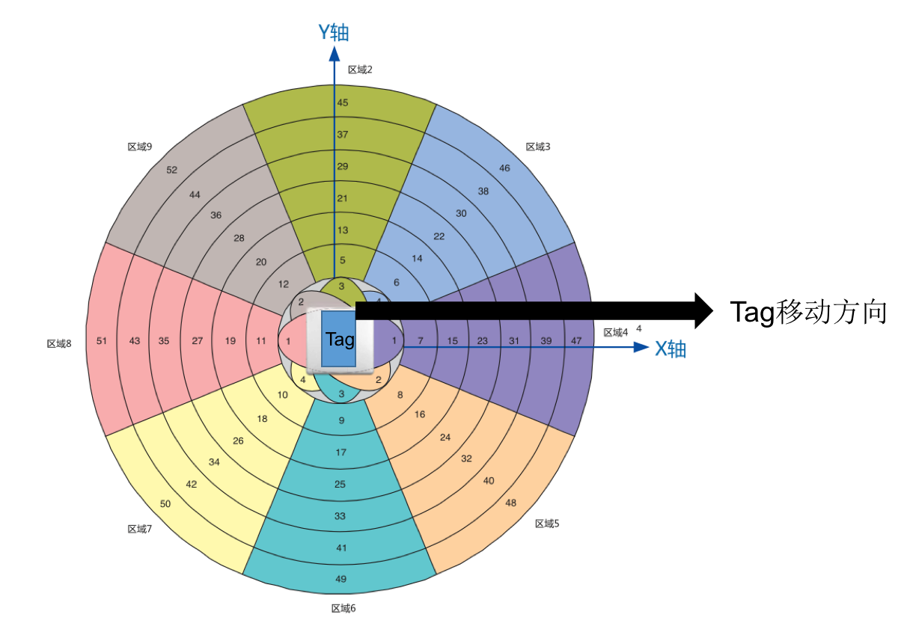

图4-13 探究xArray波束相位的实验设计图

实验结果如图4-14所示，观察可发现，在一定距离内，在可获得相位值的波束中，这些波束在对于同一位置的标签的相位呈线性分布。当距离变得过远时，外环的波束的相位值存在较大的偏差。

若是48个波束分别能独立地获得各自的相位值，并且实际物理位置和xArray波束介绍图一致，那么相位分布便不会出现实验结果中的线性关系。

故针对这一现象，我提出了两种假设：

1. xArray实际上只存在一个物理天线，而48个波束的相位值是根据软件方法拟合出来的。
2. 48个波束是是呈竖直分布的。



图4-14 48个波束等距变化的相位值

由于对xArray的天线内部结果以及波束的产生方式没有足够的认识，而且没有相关的技术文档加以说明，同时咨询了xArray的技术人员也没得到相应的回复，故无法确定两种假设的正确性。

但是根据实验结果，对于同一位置的标签，48个波束获得的相位值呈线性关系，那么便可用线性方程拟合这一线性关系，那么48个波束获得的相位值其实就能由一个线性方程来表示，也就意味着，48个波束的相位值相当于1个波束获得的相位值，我们可以通过两个波束的相位拟合出线性方程，从而推断出其他波束的相位值。这样一来，也说明了48个波束的相位值是统一的、相关的。

### 相位-距离线性函数拟合

通过上一部分我们知道，对于同一位置的标签，48个波束（除中心扇区的4个波束外）呈线性关系，即能由一个线性方程统一表示。这样也就意味着48个波束的相位信息是相关的，即通过一个波束的相位信息便能推到其余天线的相位

这样一来我们便能只通过一个波束的相位和距离关系得到一系列目标标签的可能位置，然后结合通过RSSI得到的目标标签的大致区域得出目标标签较准确的位置信息。相位-距离的线性方程如下：

$$φ=k∙x+b mod 2π$$

其中 $φ$ 表示相位， $k$ 表示线性方程斜率， $b$ 表示线性方程在Y轴的截距。

例如，我们通过#23号波束的相位和距离数据，通过线性拟合得到其相位-距离的关系（如图4-15），从而通过目标标签的相位反推得一系列可能位置。



图4-15 #23号波束的相位-距离线性拟合曲线

## 系统实现与实验分析

### 开发环境与平台

本次实验采用的阅读器是Impinj xArray R680。

本次实验采用的标签是H47 M4方形标签。

**系统平台：**

**采用了Impinj官方提供的Octane SDK 1.26.0（Java）。**

**开发工具：**

IntelliJ IDEA CE 版本号：2016.3.4。

### 实验设计

如图5-x所示，将xArray悬空放在塑料架子上，将标签贴在30cm高的盒子上（以减少地面多径效应的负面影响），使得xArray和标签平面的高度差为130cm，那么xArray的有效阅读半径为130cm。

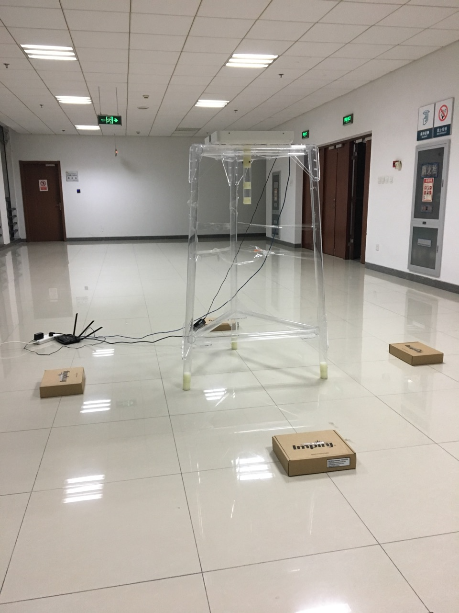

图5-x 实验图

以xArray中心为坐标原点，其X轴和Y轴的方向在标签平面建立直角坐标系。将其中一个标签放在（60，0）的位置，利用多波束天线模型对该标签进行定位。

### 实验结果与分析

首先利用二维高斯模型对RSSI数据进行拟合，拟合结果如下图5-x所示，得到高斯模型的峰位于（56.5, -9.8），以最高峰为圆心，10cm为半径作圆，确定可能的位置区域。

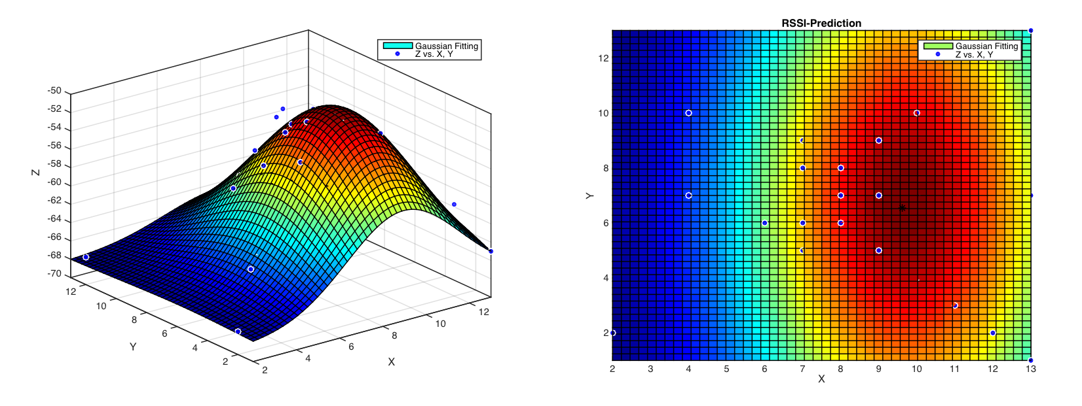

图5-x 高斯模型拟合图

然后利用#23号波束获得相位值确定标签可能在的区域组合。其具体策是利用相位的理论值和实际值比较，确定一个阈值区间，将满足条件的位置均视为可能区域。也就是 $abs(φ_{truth}-φ_{theory})<threshhold$。在本次实验中将 $threshhold$ 设置为0.5。如下图5-x所示，其中红色区域为标签可能位置。

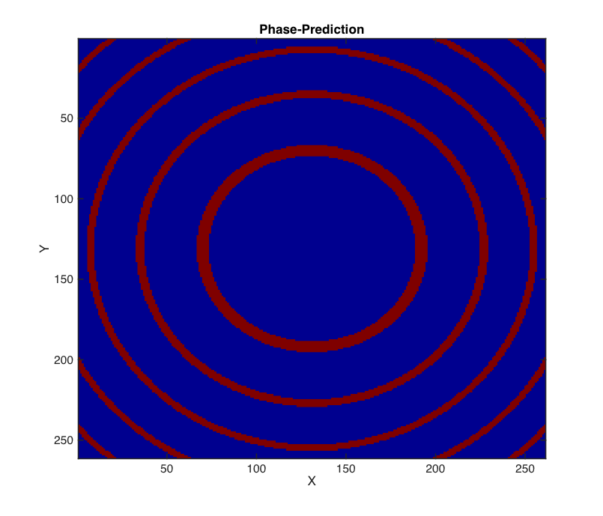

图5-x 相位预测图

最后综合RSSI和相位的定位结果，可以得到一个更小的可能区域，如下图5-x所示，其中白线内区域即为标签可能的位置区域。其与标签真实位置的误差在3.6cm~18.2cm。

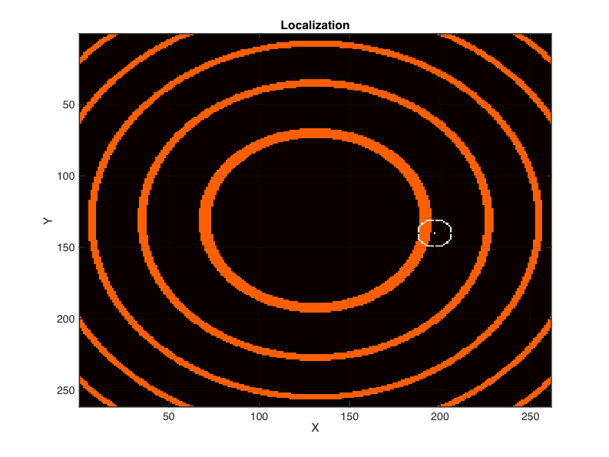

图5-x 综合定位结果示意图

通过实验结果可以发现，多波束天线只能给出一个位置的区域范围，而无法给出一个定位结果。这其实也是因为多波束天线相位的一致性导致的，使得多个波束的相位值只有一个物理意义，这样便产生了多解性，也对多波束的使用产生了一定的浪费。

由于xArray物理硬件的黑盒，基于其的实验只能进展到这一步，如果能够知道更多的硬件知识，可能会有更多的进展。

## 本章小结

本章提出的绝对定位机制基于多波束天线，首先利用多波束天线在扫描时能量分布不同的特点，利用二维高斯函数对不同波束的RSSI值进行拟合，从而获得目标标签的粗略定位结果。然后根据波束相位的统一性的特点，通过拟合一个波束的相位-距离的线性关系，从而得到目标标签的可能位置。最后结合RSSI的粗略定位结果对可能位置进行约束，从而得到目标标签的实际位置。

# 总结与展望

## 总结

本文基于RFID系统对定位机制进行研究，完整的给出了相对定位和绝对定位的策略和模型，并分别应用于积木检错和室内物体定位两个实际场景中。

相对定位主要利用阅读率和RSSI值进行建模，并且使用标签阵列的模型，其以积木扫描检错为探究实例，提出了普适的定位方案和针对特定形态积木的特化方案。

绝对定位方法不同于现有的方案，其基于多波束天线，首先利用二维高斯模型拟合RSSI值得到目标标签的大致范围，再结合相位信息得到的一系列可能范围，最终给出一个可能性最大的区域。

## 展望

室内定位领域的研究会越来越深，越来越广，随着位置服务的需求愈加强烈，室内定位工作也将不断涌现。基于射频信号的定位机制已被广泛应用到仓储货物定位、超市商品追踪等实际场景中。目前对基于RFID系统的定位要求也越来越高，例如细化定位精度、增加对不同环境的鲁棒性等。

本文工作是一个基础性的探究工作，分别就相对定位和绝对定位两个方面提出对应的完整的定位模型和策略，并分别在积木扫描检错和室内物体定位这两个实际场景中进行应用。但工作中仍存在若干不足，例如在复杂多径环境下鲁棒性不够、 天线扫描需要与标签保持较近的距离、线性极化标签旋转角度对信号的影响等。

相信未来对基于RFID系统的定位机制的研究会更加深入和成熟，能够突破现阶段的诸多瓶颈！

参考文献

1. 陆桑璐,谢磊. 《射频识别技术——原理、协议及系统设计》
2. 韩晶. 基于RFID标签的定位原理和技术. 桂林电子科技大学，2011
3. J. Yang and Y. Chen, Indoor localization using improved RSS-based lateration methods, Proc. Of GLOBECOM, pp. 1-6, November 2009
4. Azzouzi S, Cremer M, Dettmar U, et al. New measurement results for the localization of UHF RFID transponders using an Angle of Arrival (AoA) approach[C]. In Proceeding of the 5th Annual IEEE International Conference on RFID (RFID’ 11). Orlando, Florida, USA, 2011: 106-112.
5. Abedin M J, Mohan A S. Use of smart antennas for the localization of RFID reader[C]. In Proceedings of Microwave Conference. 2009: 1036-1039.
6. Wang J, Amin M, Zhang Y. Signal and array processing techniques for RFID readers[C]. In Proceedings of International Society for Optics and Photonics Defense and Security Symposium. 2006: 624807-624807-12.
7. Ni L M. Liu Y. Lau Y C. et al. LANDMARC: indoor location sensing using active RFID[C]. In Proceedings of the First IEEE International Conference on Pervasive Computing and Communications (PerCom 2003). Texas, 2003: 407-415.
8. Nick T, Gotze J, John W, et al. Localization of UHF RFID labels with reference tags and Unscented Kalman Filter[C]. In Proceedings of 2011 IEEE International Conference on RFID-Technologies and Applications (RFID-TA). Barcelona, 2011: 168-173.
9. Deyle T, Nguyen H, Reynolds M, et al. RF vision: RFID receive signal strength indicator (RSSI) images for sensor fusion and mobile manipulation[C]. In Proceedings of International Conference on Intelligent Robots and Systems. St Louis, 2009: 5553-5560.
10. Yang Z, Wu C, Liu Y. Locating in fingerprint space: wireless indoor localization with little human intervention[C]. In Proceedings of the 18th annual international conference on Mobile computing and networking. Istanbul, 2012: 269-280.
11. L. Shangguan, Z. Yang, A. X. Liu, Z. Zhou and Y. Liu, STPP: Spatial-Temporal Phase Profiling-Based Method for Relative RFID Tag Localization, in IEEE/ACM Transactions on Networking (ToN), vol. 25, no. 1, pp. 596-609, 2017.
12. J. Wang and D.Katabi, Dude, where’s my card?: RFID Positioning That Works with Multipath and Non-Line of Sight, in Proc. of ACM SIGCOMM, 2013.
13. L. Yang, Y.Chen, X. Li, C. Xiao, M. Li, and Y. Liu, Tagoram: Real-time Tracking of Mobile RFID Tags to High Precision Using COTS Devices, in Proc. of ACM MOBICOM, 2014.

致谢

经过半个多月的撰写，我的毕业论文终于画上了句号。其实整个毕设工作从大三便开始了，但由于xArray内部物理机制的黑盒，这一科研工作便搁浅了，进而开始了积木检错这一研究工作。整个毕设工作，个人觉得还是比较丰富的，选题不乏创新也具备一定的实际应用场景，在过程中并不一帆风顺，在不断试错的过程中慢慢总结出经验，最终产生了这篇论文中的定位机制。通过毕业设计，我对RFID系统有了更深的理解，也对科研方法有了新的认识，磨练了自己的受挫能力和抗压能力。很感谢能有毕业设计作为我离开大学最后的考验。

在此，首先我要感谢我的导师谢磊副教授，从大二进组到现在，一直耐心的指导我的科研工作。从基于RFID系统的3D定位机制研究到多波束天线的探究，再到最后基于RFID系统的积木检错机制研究，谢老师都给予了很多细心的指导和点拨，给了我很多支持和鼓励，帮助我培养起搞科研的习惯和信心。在谢老师组里的两年中，我学会了探索复杂问题的步骤和思路，学会了在遇到困难时坚持坚持再坚持，学会了反复试错，培养了我坚韧的性格，锻炼了我应挫能力。在此向谢老师致以最真诚的谢意。

同时也要感谢分布式计算实验室内同一课题组内的师兄师姐，感谢他们平日里在科研路上对我的帮助和指导。

感谢我的家人，感谢他们在生活上对我的照顾，在我科研工作上的无条件支持和鼓励，他们让我没有后顾之忧，得以放开手脚去追求自己的梦想。

感谢大学四年里每位予我谆谆教诲的老师，感谢陪我走过大学青春的同学和朋友们。因为你们，我的大学变得更加精彩，我也变得更加不舍离开。

特别的，感谢自己！大学四年，有开心，有失落，有壮志满酬，有前途迷茫，自己一路走来，褪去稚气，慢慢成长。愿自己一直是那个逐梦的少年，乐观、真诚、自信、勇敢。